Etikkrådet for Statens pensjonsfond utland
Årsmelding 2023
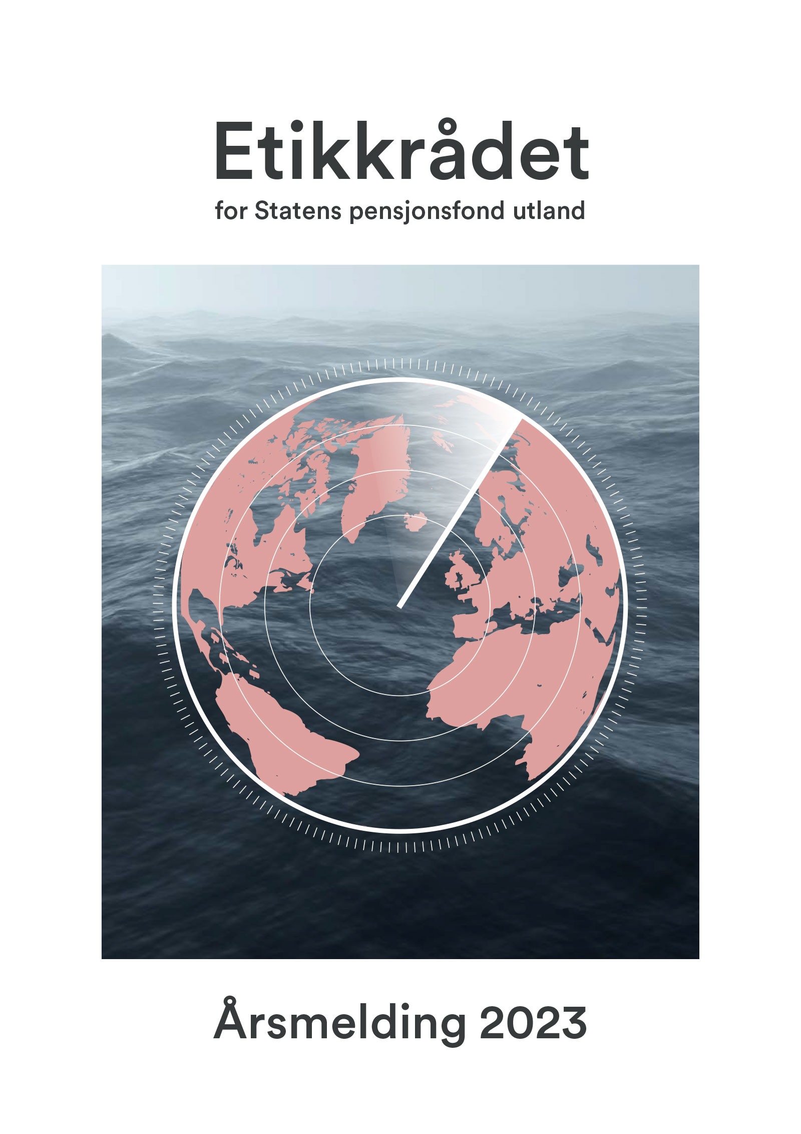

Lederens forord
Som tidligere medlem av regjeringens Etikkutvalg i 2019–2020 og med en påkjøringsfil som har vart i cirka to år som medlem av Etikkrådet, er dette mitt første år som leder av rådet. Mine erfaringer etter 34 år i Norsk Hydro, derav 10 år som konsernsjef, og styreverv i mange norske og internasjonale selskaper kommer forhåpentligvis til nytte. De komplekse problemstillingene og perspektivene Etikkrådet arbeider med, gjør at verdien av den samlede kompetansen og det mangfoldet vi besitter, både i rådet og vårt bunnsolide sekretariat, er den viktigste forutsetningen for å lykkes med oppgaven.
Etikkrådet har gjennom årene opparbeidet seg et godt internasjonalt omdømme. Jeg er fullt klar over at forventingene til det videre arbeidet ikke blir mindre med årene. Når jeg nå har overtatt stafettpinnen fra tidligere leder Johan H. Andresen, er det ikke uten en viss respekt for denne rollen. En stor takk til Johan for hans dyktige ledelse av rådet siden 2015 og fram til sommeren 2023.
SPU eier aksjer i om lag 9000 selskaper over hele verden. Etikkrådet skal avdekke uakseptabel risiko for at disse selskapene bryter etiske normer uansett hvor i verden det foregår. Dette kan høres ut som en umulig oppgave. Gjennom ulike systemer for porteføljeovervåkning fanger rådet hvert år opp hundrevis av nyhetsoppslag om selskaper i fondet som er knyttet til normbrudd som kan falle inn under retningslinjene. Vår hovedprioritet er å avdekke de alvorligste forholdene og selskapene som er nærmest knyttet til dem, og anbefale observasjon eller utelukkelse til Norges Bank der risikoen for videre normbrudd er uakseptabel.
Utgangspunktet for Etikkrådets arbeid er retningslinjene for observasjon og utelukkelse. De siste årene har Etikkrådet brukt mye ressurser på å vurdere selskaper i krig eller konfliktsituasjoner der selskaper må utvise en særlig grad av aktsomhet for ikke å medvirke til grove normbrudd. Det er likevel ikke slik at ren tilstedeværelse i et konfliktområde er grunnlag for å utelukke selskaper etter retningslinjene. Etikkrådet har i 2023 vurdert selskaper som opererer i konfliktområder, både etter krig- og konfliktkriteriet, våpensalgkriteriene og samlekriteriet «andre særlig grove brudd på grunnleggende etiske normer.»
I 2023 har vi ellers jobbet med krenkelser av urfolks rettigheter, dårlige arbeidsforhold, korrupsjon, hvitvasking, avskoging i sårbare områder, utryddelse av truede dyrearter og brudd på dyrevelferd, for å nevne noe. Endringer i normgrunnlag eller i samfunnet har betydning for hva Etikkrådet vil fokusere på. For eksempel har Naturavtalen som ble underskrevet i Montreal i fjor, allerede vært et viktig normgrunnlag for rådets vurderinger, og noe vi må forholde oss til i det videre arbeidet. Digitalisering og kunstig intelligens er også tema som kommer til å bli en større del av agendaen vår framover.
Etikkrådet har som regel utførlig kontakt med selskaper som vurderes. Noen selskaper utviser betydelig grad av åpenhet, men det er også enkelte som ikke responderer når vi kontakter dem. I tillegg til informasjon direkte fra selskapene lener rådet seg på en rekke ulike kilder. Vi er helt avhengige av å kunne engasjere konsulenter og å snakke med eksperter for å danne oss et tilstrekkelig faktagrunnlag. Informasjonstilgangen har imidlertid blitt dårligere i deler av verden de siste årene. I noen tilfeller ser vi at ulike «bakkemannskaper» som arbeider for NGOer, media eller andre organisasjoner, setter seg selv og sitt liv i fare. Dette er noe vi må forholde oss til på en måte som ikke forverrer situasjonen for disse personene. Dersom det er farlig eller umulig å gjennomføre grundige undersøkelser, og selskapene som vurderes heller ikke bidrar med tilstrekkelig informasjon, kan dette bidra til at risikoen for fondet blir ansett som uakseptabel.
Forventningene til et ansvarlig næringsliv øker i mange land. Nye krav til rapportering og oppfølgning er positive bidrag sett fra Etikkrådets side. EU har besluttet ny lovgiving fra 2024 som inkluderer dobbel materialitet der innvirkningen selskapene har på verden skal rapporteres i tillegg til finansielle resultater. Økende krav til transparens i rapporteringen kan bidra til å høyne etterlevelsen av etiske standarder og gjøre næringslivet mer bærekraftig. En kan likevel ikke legge til grunn at denne utviklingen gjelder for selskaper i hele verden. Det vil derfor fortsatt være et stort behov for at Etikkrådet identifiserer selskaper som representerer en uakseptabel risiko for framtidige brudd på fondets retningslinjer.
Svein Richard Brandtzæg, Leder for Etikkrådet

Medlemmer av Etikkrådet
Etikkrådets medlemmer
Svein Richard Brandtzæg (Etikkrådets leder)
Brandtzæg er sivilingeniør og doktoringeniør fra NTNU og bedriftsøkonom fra BI. Han har gjennom 34 år hatt ulike stillinger i Norsk Hydro ASA i inn- og utland, de siste ti årene fram til 2019 som konsernsjef. Brandtzæg har hatt en rekke styreverv i selskaper og bransjeorganisasjoner. Brandtzæg er leder av styret i Dormakaba AG, styremedlem i Mondi plc. og i Eramet Norge AS.
Siv Helen Rygh Torstensen (Etikkrådets nestleder)
Rygh Torstensen er jurist og arbeider nå som juridisk direktør i Equinor ASA. Hun har jobbet i Equinor i ulike roller siden 1998, mesteparten av tiden i juridisk avdeling hvor hun har hatt ulike lederroller, blant annet som selskapets Chief Compliance Officer. Torstensen har også vært leder for konsernsjefens kontor i tre år inntil august 2019. Før hun startet i Equinor, jobbet hun som advokat i Cappelen & Krefting DA og hos Kommuneadvokaten i Stavanger.
Cecilie Hellestveit
Hellestveit er jurist med doktorgrad i humanitærrett og samfunnsviter med hovedfagsstudier i midtøstenkunnskap. Hun har bakgrunn fra forskningsinstitusjoner som PRIO, SMR, NUPI, IKOS og ILPI. Hellestveit har også vært tilknyttet Atlantic Council i Washington DC og Max Planck i Tyskland. Hun er for tiden forsker ved Folkerettsinstituttet og spesialrådgiver ved Norges institusjon for menneskerettigheter. Hellestveit arbeider akademisk med folkerett og væpnede konflikter og har skrevet en lærebok i krigens folkerett. Hun er også forfatter av flere bøker om kriger i samtiden.
Vigdis Vandvik
Vandvik er biolog med doktorgrad i planteøkologi og er professor ved Institutt for biovitenskap ved Universitetet i Bergen. Vandvik leder CeSAM senter for bærekraftig arealbruk og har siden 2017 vært tilknyttet Bjerknessenteret for klimaforskning. Vandvik har bred erfaring i skjæringspunktet mellom forskning, forvaltning og naturpolitikk og har deltatt i en rekke nasjonale og internasjonale forskningsprosjekter, kunnskapsprosesser, komiteer, råd og utvalg. Vandvik er medlem av regjeringens naturrisikoutvalg. Vandvik er hovedforfatter på flere rapporter fra det internasjonale naturpanelet (IPBES).
Egil Matsen
Matsen er økonom med doktorgrad i samfunnsøkonomi fra Norges Handelshøyskole og er professor i økonomi ved NTNU. Matsen var tidligere visesentralbanksjef med særlig ansvar for SPU og medlem av hovedstyret i Norges Bank. Han har vært administrerende direktør i Forte Fondsforvaltning, professor og leder ved Institutt for samfunnsøkonomi ved NTNU og forsker i forskningsavdelingen i Norges Bank. Matsen er styremedlem i KLPs konsernstyre.
Sekretariatet
Etikkrådet har et sekretariat som utreder og forbereder saker for rådet. Sekretariatet hadde ved inngangen av 2023 ni ansatte og ledes av Eli Lund.

Etikkrådets virksomhet
Etikkrådet for Statens pensjonsfond utland er et uavhengig råd som gir anbefalinger til Norges Bank om å utelukke selskaper fra Statens pensjonsfond utland eller sette selskaper til observasjon på grunnlag av retningslinjer fastsatt av Finansdepartementet. De etiske retningslinjene for fondets investeringer har både produktbaserte utelukkelseskriterier som rammer produksjon av tobakk, cannabis, kull og noen våpentyper, og atferdsbaserte utelukkelseskriterier som omfatter for eksempel økonomisk kriminalitet, salg av våpen til visse stater, menneskerettighetsbrudd og miljøskade. Terskelen for utelukkelse skal være høy. Retningslinjene er framoverskuende og gjelder risikoen for pågående eller framtidige uakseptable forhold og er ikke ment å være en mekanisme for å straffe selskaper for handlinger tilbake i tid. Etikkrådets anbefalinger offentliggjøres på rådets nettside så snart Norges Bank har offentliggjort sin beslutning.
Porteføljeovervåkning og innhenting av informasjon
Etikkrådet følger løpende med på om selskaper i fondet har virksomhet som kommer inn under retningslinjene for observasjon og utelukkelse fra SPU, og arbeider parallelt med mange saker og problemstillinger. Flere konsulenter har i oppdrag å identifisere selskaper som har virksomhet som kan omfattes av utelukkelseskriteriene. I tillegg følger rådet med på en rekke databaser og nettsteder med informasjon om for eksempel korrupsjon, våpensalg eller selskapers krenkelser av menneskerettighetene. Rådet mottar også henvendelser fra organisasjoner eller enkeltpersoner med oppfordring om å vurdere saker. Disse kan komme direkte til rådet eller være videresendt fra Norges Bank.
For produktkriteriene vurderer Etikkrådet alle selskaper som fanges opp i porteføljeovervåkningen. For atferdskriteriene, hvor det er et stort antall saker av svært forskjellig karakter, gjør rådet et utvalg for nærmere undersøkelse basert på normbruddets grovhet og omfang, konsekvensene av normbruddet, om selskapet selv forårsaket eller medvirket til normbruddet, selskapets tiltak for å forebygge eller bøte på skader og risiko for tilsvarende hendelser i framtiden.
Informasjonstilgangen varierer betydelig fra land til land. For å kompensere for at ikke alle alvorlige forhold fanges opp av den daglige porteføljeovervåkningen, gjennomfører Etikkrådet egne undersøkelser av områder med høy etisk risiko. Når Etikkrådet har valgt ut en problemstilling for nærmere undersøkelse, følger rådet gjerne denne over flere år. Rådet har for eksempel fokusert på selskaper som avhender utrangerte fartøy til opphugging ved verft hvor miljø- og arbeidsforhold har vært svært dårlige, siden 2017 og har fulgt nøye med på naturressursutvinning i Vest-Sahara helt siden 2005.
Etikkrådet innhenter informasjon fra blant annet forskningsmiljøer og internasjonale og nasjonale organisasjoner og setter ofte ut konsulentoppdrag for å undersøke konkrete forhold. Rådet har også dialog med selskapene i løpet av vurderingsprosessen.
            - Nøkkeltall for Etikkrådets virksomhet i årene 2021–2023
År | 2021 | 2022 | 2023
Aksjeselskaper i SPU ved årets slutt | 9340 | 9228 | 8859
Utelukkede selskaper etter tilrådning fra Etikkrådet ved utgangen av året | 80 | 91 | 92
Selskaper på observasjonsliste etter tilrådning fra Etikkrådet | 9 | 9 | 12
Selskaper som Etikkrådet har gitt tilrådning om i løpet av året | 21 | 21 | 15
Selskaper som er utelukket i løpet av året etter tilrådning fra Etikkrådet | 12 | 13 | 6
Selskaper som er satt til observasjon i løpet av året | 3 | 4 | 5
Observasjoner som er avsluttet i løpet av året | 0 | 4 | 2
Utelukkelser som er opphevet i løpet av året | 3 | 2 | 2
Saker som er tatt opp til vurdering i løpet av året | 91 | 81 | 102
Saker som ble avsluttet i løpet av året | 86 | 79 | 100
Selskaper under arbeid i løpet av året | 195 | 193 | 209
Selskaper som rådet har vært i kontakt med | 66 | 71 | 69
Selskaper som rådet har møtt | 12 | 14 | 11
Antall rådsmøter | 14 | 10 | 10
Ansatte i sekretariatet | 8 | 9 | 9
Budsjett (mill.) | 18 | 20,2 | 18,1
Tabellen oppsummerer omfanget av Etikkrådets undersøkelser av selskaper i 2023 sammenliknet med 2022 og 2021. Utelukkelser Norges Bank har besluttet uten tilrådning fra Etikkrådet under kullkriteriet, er ikke inkludert i tabellen. Selskaper som tas av børs, fjernes fortløpende fra listen over utelukkede selskaper. Dette var tilfellet for tre selskaper i 2023.
Oversikt over Etikkrådets virksomhet i 2023
Tabell 2.1 gir en oversikt over Etikkrådets virksomhet de siste tre årene. Utgangspunktet for Etikkrådets arbeid er selskapene i fondet. Ved utgangen av 2023 var fondet investert i noe under 9000 aksjeselskaper, og disse selskapene hadde sitt hovedkontor i mer enn 70 land.
Ved utgangen av 2023 var 92 selskaper utelukket fra fondet på anbefaling fra Etikkrådet, mens tolv sto til observasjon. I tillegg har Norges Bank på eget initiativ utelukket 72 selskaper under kullkriteriet og satt tolv til observasjon. Fra 2022 kan Norges Bank også vurdere selskaper etter klimakriteriet uten tilrådning fra Etikkrådet, men banken har så langt ikke offentliggjort noen slike beslutninger.
Etikkrådet gir sine anbefalinger, såkalte tilrådninger, til Norges Bank som fatter beslutning i sakene. I 2023 ga Etikkrådet tilrådninger om i alt 15 selskaper. Av disse gjelder ti utelukkelse, to opphevelse av utelukkelse, én observasjon og to avslutning av observasjon.
Ettersom Norges Bank gjør en grundig vurdering av alle tilrådninger og også trenger tid for å selge seg ut av selskaper, er noen av beslutningene som er offentliggjort i 2023, basert på Etikkrådets tilrådninger fra 2022. Av samme grunn er ikke alle tilrådningene fra 2023 offentliggjort ennå. Alle tilrådninger blir offentliggjort på Etikkrådets nettside samtidig som Norges Bank offentliggjør sin beslutning etter at aktuelle verdipapirer er solgt.
Etikkrådet har hele tiden mange saker under arbeid, og det er normalt saker til vurdering under de fleste utelukkelseskriteriene. Det er ikke uvanlig at et selskap kan ha flere saker knyttet til seg. Det er også sakskomplekser som involverer flere enn ett selskap. I 2023 hadde Etikkrådet totalt 223 saker, som gjaldt 209 forskjellige selskaper, under arbeid. Av disse ble 102 saker fanget opp i løpet av året, mens 52 ble fanget opp i 2022. Utredningen av 100 saker ble avsluttet. Dette inkluderer både selskaper der det er gitt en tilrådning til banken, selskaper det ikke har vært grunn til å utelukke eller sette til observasjon, og selskaper fondet ikke lenger er investert i. Fem selskaper som Etikkrådet utredet, gikk ut av fondet uten at det var gitt en tilrådning om utelukkelse.
          - Status for årets nye saker
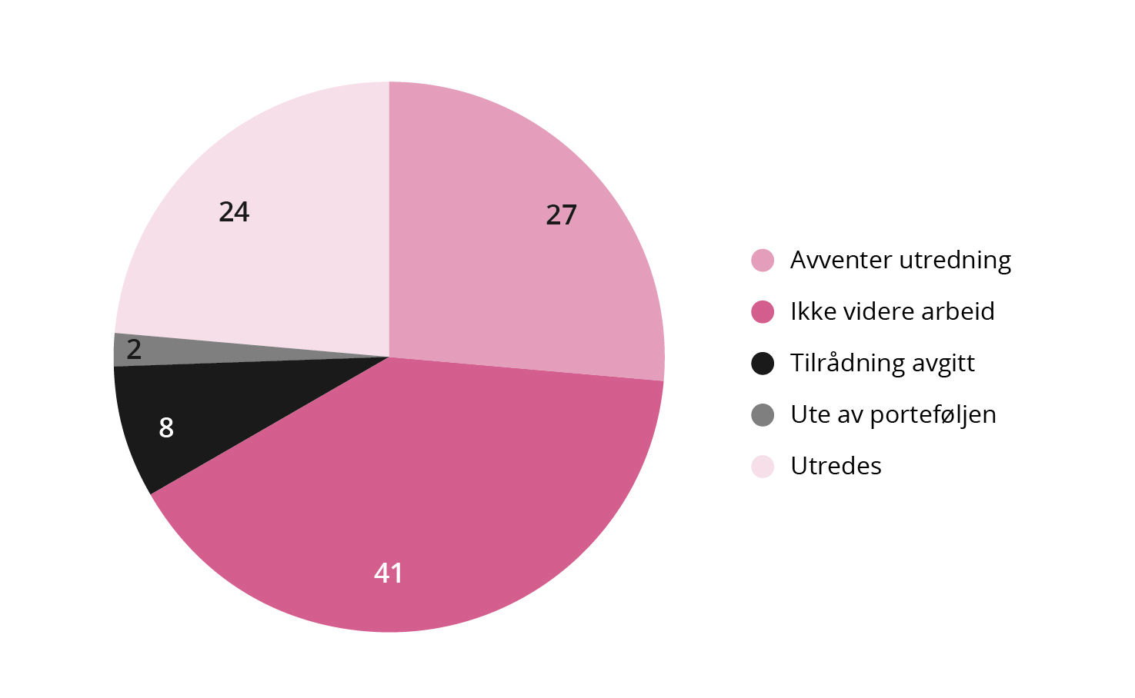
Figur 2.1 viser hvordan de 102 sakene som ble tatt opp til vurdering i 2023, har blitt behandlet. De fleste sakene ender ikke med en tilrådning om utelukkelse eller observasjon, men legges bort på et tidligere stadium av utredningsprosessen. For åtte av de 102 nye sakene i 2023 er det gitt tilrådninger om utelukkelse, observasjon eller opphevelse av utelukkelse eller observasjon, mens 41 er lagt bort. Utredningen av to av de nye sakene ble avsluttet fordi selskapene ikke lenger var i porteføljen. 24 av sakene utredes fortsatt, mens utredningen av 27 av sakene ennå ikke er i gang.
Risiko for grov korrupsjon i bygg- og anleggsbransjen var vurderingstemaet for 16 av de nye sakene i 2023. Det store antallet skyldes en samlet gjennomgang av korrupsjonssaker knyttet til selskaper i denne bransjen. Andre temaer som går igjen, er blant annet produksjon og salg av våpen, virksomhet i konfliktområder, brudd på arbeidstakerrettigheter eller tap av biologisk mangfold.
          - Regional fordeling av fondets 8859 aksjeinvesteringer ved utgangen av 2023
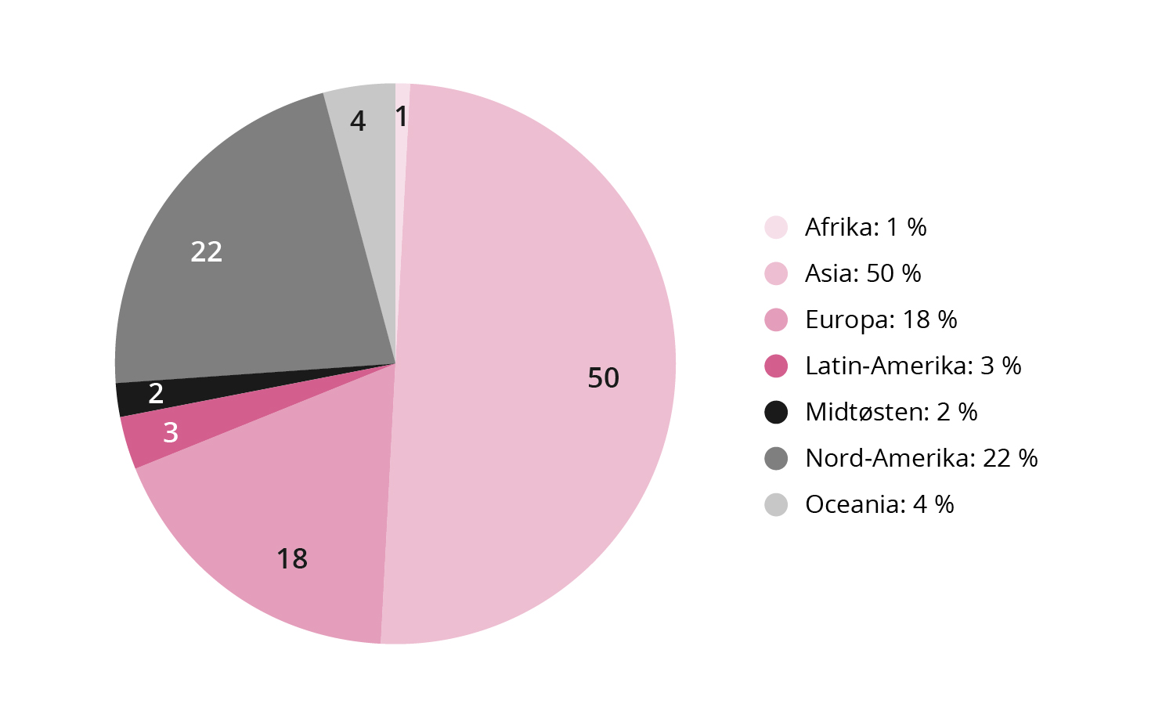
          - Regional fordeling av selskapene Etikkrådet hadde til vurdering
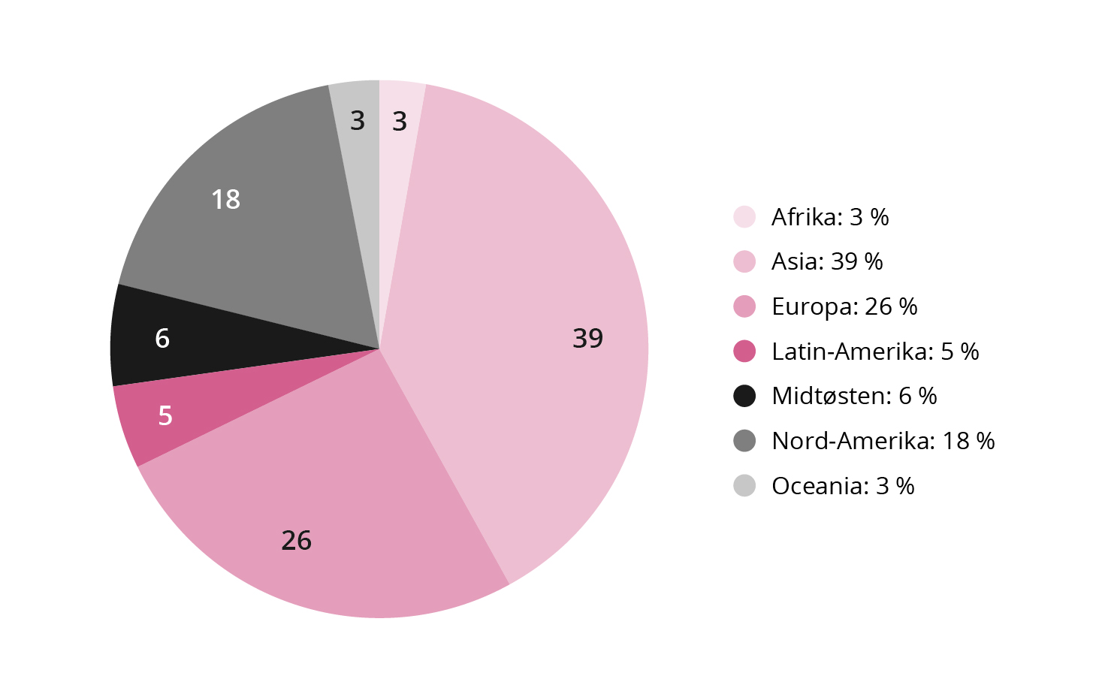
Figur 2.2 og 2.3 viser den regionale fordelingen av henholdsvis SPUs aksjeinvesteringer ved utgangen av 2023 og selskapene Etikkrådet har hatt til vurdering i løpet av året. Den geografiske fordelingen av selskapene som Etikkrådet utreder, varierer fra år til år. Mens Etikkrådet i tidligere år har hatt en liten overvekt av asiatiske selskaper til vurdering, sammenlignet med andelen asiatiske selskaper i porteføljen, var det i 2023 en tilsvarende overvekt av europeiske selskaper under utredning. Dette skyldes til dels at det mot slutten av året var en nedgang i europeiske selskaper i porteføljen, samtidig som andelen asiatiske selskaper har økt.
For de rundt 80 asiatiske selskapene som Etikkrådet har vurdert i 2023, gjelder rundt halvparten av sakene krenkelser av menneskerettigheter, og da hovedsakelig dårlige arbeidsforhold og tvangsarbeid. Ellers har grov korrupsjon og alvorlig miljøskade vært de mest dominerende vurderingstemaene. De asiatiske selskapene undersøkes ofte som ledd i en gjennomgang av temaer som Etikkrådet følger spesielt godt med på fordi den etiske risikoen er stor. Dette gjelder for eksempel risikoen for utnyttelse av migrantarbeidere i flere land, menneskerettighetskrenkelser i Xinjiang og risikoen for at selskaper med virksomhet i Myanmar bidrar til militærjuntaens overgrep. Det er også selskaper som fanges opp i den generelle porteføljeovervåkningen. Elleve av selskapene rådet har gitt tilrådning om i løpet av 2023, er asiatiske.
Rådet har i 2023 arbeidet med nærmere 60 selskaper fra 16 ulike land i Europa. Som de siste par årene er flest saker knyttet til risikoen for korrupsjon og annen økonomisk kriminalitet samt ulike menneskerettighetskrenkelser. Menneskerettighetssakene gjelder blant annet brudd på arbeidstakerrettigheter, tvangsflytting og brudd på urfolks rettigheter. To av selskapene rådet har gitt tilrådning om i 2023, er europeiske.
For de rundt 50 selskapene som hører hjemme på det amerikanske kontinentet, er krenkelser av menneskerettigheter og grov korrupsjon de dominerende vurderingstemaene. De øvrige sakene er spredt jevnt på de andre kriteriene som Etikkrådet har ansvaret for. Ett av selskapene som rådet har gitt tilrådning om i løpet av 2023, er fra Nord-Amerika.
          - Land med flest selskaper under utredning
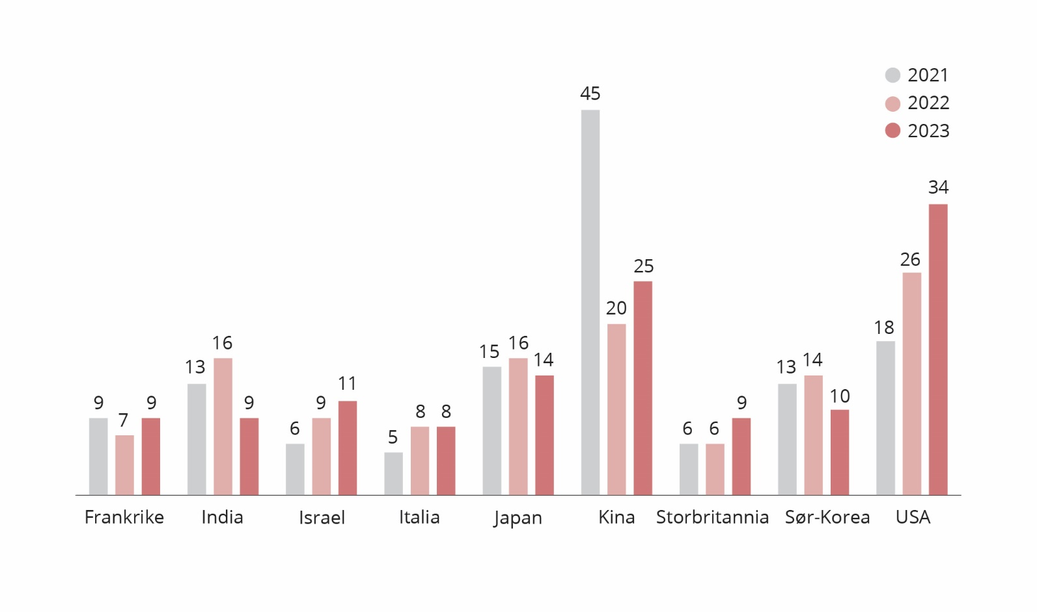
Figur 2.4 viser antall selskaper under utredning i 2021, 2022 og 2023 fra de ni landene hvorfra flest selskaper var under utredning i 2023. I 2022 var Malaysia med i en lignende oversikt.
Økningen i antall selskaper fra USA som utredes, har fortsatt i 2023, og sakene er knyttet til en rekke ulike normbrudd fordelt på de fleste kriteriene. Flesteparten av selskapene Etikkrådet vurderer under våpenkriteriene, er hjemmehørende i USA. Det er nå et større samsvar enn tidligere mellom andelen amerikanske selskaper som utredes, og antallet amerikanske selskaper i fondet.
          - Etikkrådets arbeid fordelt på kriteriene
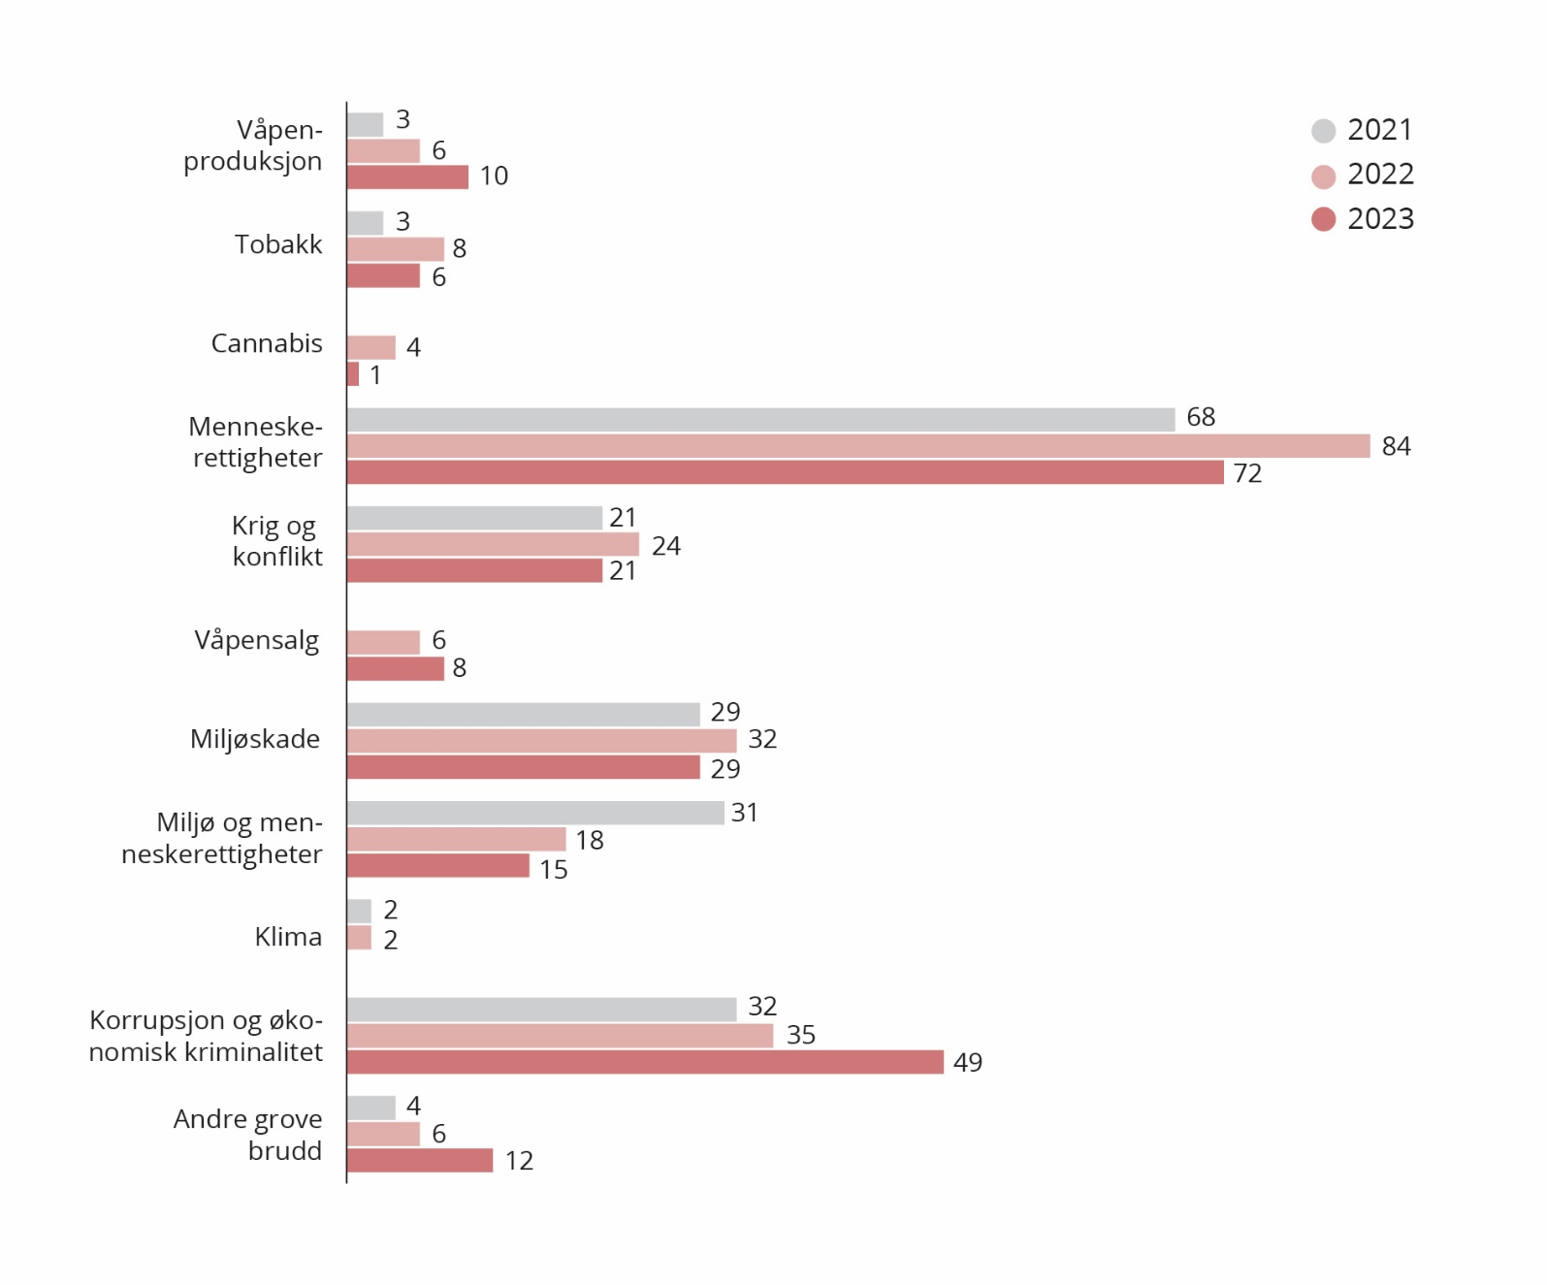
Arbeid under de ulike kriteriene
Figur 2.5 viser hvordan sakene Etikkrådet har arbeidet med, fordeler seg på utelukkelseskriteriene i 2023. Det har vært en markant økning i selskaper som utredes for økonomisk kriminalitet, samtidig som økningen i antall saker som utredes under kriteriene for andre grove brudd og produksjon av visse våpentyper, har fortsatt. Dette skyldes delvis endringene i retningslinjene som følge av Etikkutvalgets utredning der korrupsjonskriteriet ble utvidet til også å omfatte andre former for økonomisk kriminalitet, grove dyrevelferdsbrudd ble plassert tydelig under kriteriet for andre grove brudd, mens det produktbaserte våpenkriteriet ble utvidet til også å inkludere leveringsplattformer for kjernevåpen.
Menneskerettighetssakene har fortsatt en dominerende rolle, etterfulgt av økonomisk kriminalitet. Mange av disse sakene har utgangspunkt i undersøkelser Etikkrådet har initiert, for eksempel basert på antakelser om risikoen for tvangsarbeid i noen land eller korrupsjon i enkelte bransjer. Først kartlegger rådet alle selskaper med en viss virksomhet som er eksponert for denne risikoen. Deretter velger rådet ut selskapene der risikoen synes størst og kontakter dem for å få informasjon som kan bekrefte eller avkrefte Etikkrådets antakelser. I slike undersøkelser gjøres ofte en innledende vurdering av et stort antall selskaper, mens utredningen relativt raskt begrenses til noen få selskaper.
Rundt halvparten av menneskerettighetssakene er relatert til arbeidstakerrettigheter. Brudd på urfolks rettigheter er fortsatt også noe Etikkrådet har særlig oppmerksomhet på. Urfolk er ofte svært utsatte i forbindelse med utvinning av naturressurser og infrastrukturutbygginger, og det er også saker der selskaper har etablert plantasjer på land urfolk gjør krav på. Etikkrådet følger videre fortsatt nøye med på selskaper som avhender utrangerte fartøy til opphugging ved verft hvor miljø- og arbeidsforhold er dårlige. Selskaper som utredes for skipsopphugging, vurderes etter både menneskerettighetskriteriet (svært dårlige arbeidsforhold) og miljøkriteriet (forurensning).
Under krig- og konfliktkriteriet har rådet også i 2023 vurdert en rekke saker hvor selskaper i fondet har økonomisk samarbeid med selskaper som er kontrollert av militæret i Myanmar. Det er også saker knyttet til Vestbredden og Gaza og selskaper med virksomhet i Russland.
Under miljøkriteriet er tap av biologisk mangfold det dominerende vurderingstemaet, etterfulgt av industriforurensning. De fire selskapene rådet har gitt tilrådning om å utelukke etter miljøkriteriet i 2023, er alle relatert til tap av biologisk mangfold.
Under kriteriet for økonomisk kriminalitet har hovedfokus vært på korrupsjon i bygg- og anleggsbransjen og banker som svikter i sin etterlevelse av lovgivning som skal forhindre og håndtere mistanker om hvitvasking. Det er foretatt en kartlegging av korrupsjonssaker hos en lang rekke selskaper i 2023, og mange av disse ble lagt bort på et tidlig stadium i utredningen.
Under kriteriet for andre grove brudd på grunnleggende etiske normer har rådet særlig sett på risiko for grove dyrevelferdsbrudd. Dette kriteriet anvendes på alle alvorlige normbrudd som ikke faller naturlig inn under de andre kriteriene. Her er derfor spennet mellom saker ganske vidt og har i 2023 strukket seg fra risiko for skade på kulturminner til medvirkning til Russlands krig mot Ukraina.
Kontakt med selskaper
Figur 2.7 og 2.6 gir en oversikt over hvordan selskapene Etikkrådet har kontaktet, fordeler seg på region og utelukkelseskriterium i 2023. Etikkrådet har vært i kontakt med 69 selskaper og hatt møter med 11 av dem. Rådet kontakter selskaper som det etter innledende undersøkelser vil vurdere nærmere. Først ber rådet om informasjon fra selskapene som kan gi et bedre grunnlag for å vurdere deres virksomhet. Alle selskaper som utredes under atferdskriteriene, får anledning til å kommentere et utkast til tilrådning før Etikkrådet eventuelt gir sin anbefaling til Norges Bank.
          - Kontakt med selskaper fordelt på kriteriene
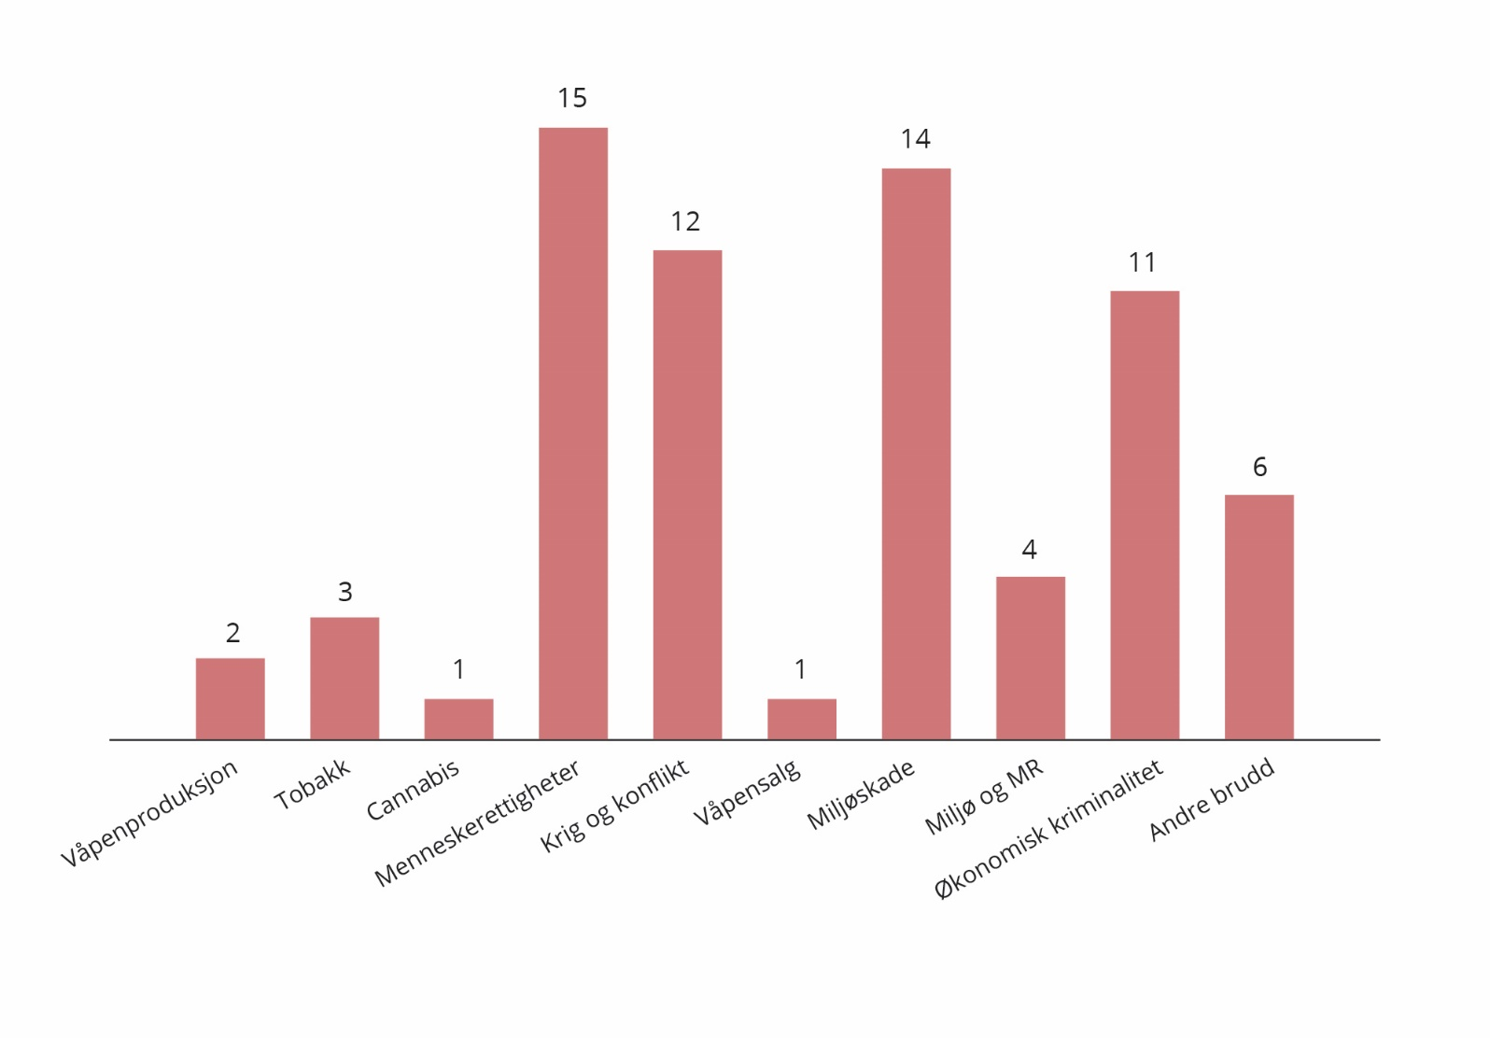
          - Kontakt med selskaper fordelt på regionene der selskapene hører hjemme
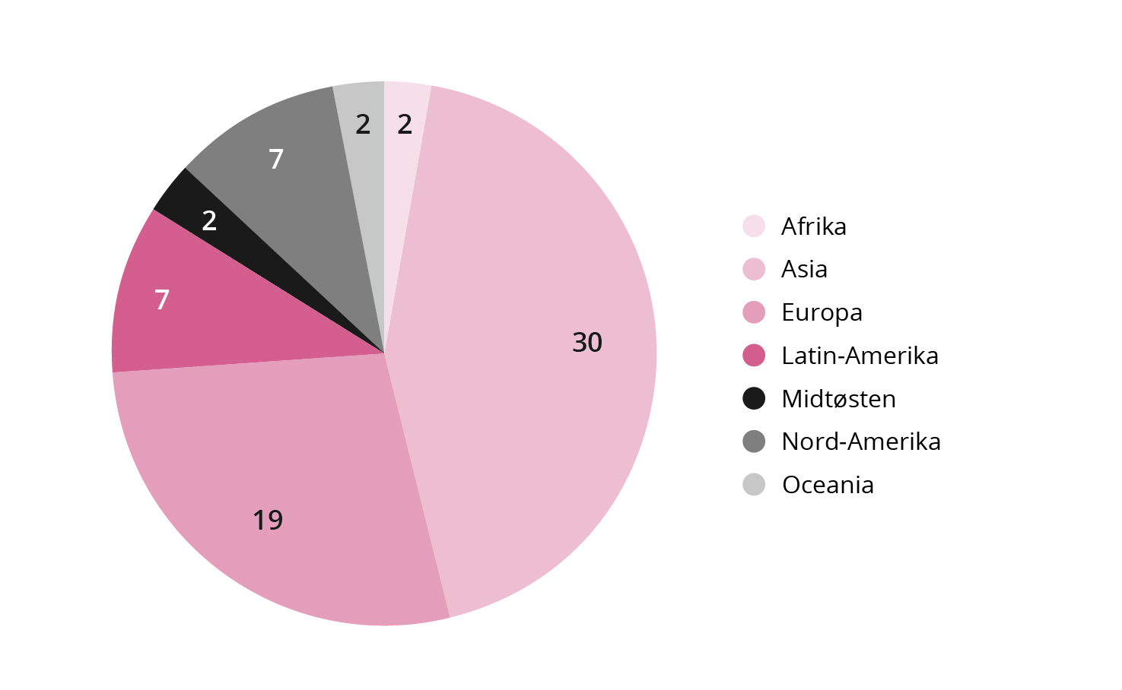
Etikkrådet legger vekt på informasjon fra selskaper, og mener at manglende svar fra selskaper kan bidra til å forsterke den etiske risikoen. De fleste selskaper svarer, men det er også noen unntak. Av de 55 selskapene Etikkrådet kontaktet i 2023, var det 19 selskaper som ikke svarte. Noen av disse ble kontaktet sent på året, slik at svar fortsatt kan ventes. Det ble i 2023 gitt tilrådning om utelukkelse av to selskaper som ikke hadde besvart rådets henvendelse.
I 2023 har Etikkrådet hatt en markant økning i sin kontakt med europeiske selskaper. To av disse selskapene står til observasjon, mens utelukkelsen har blitt opphevet for et annet. Antallet asiatiske selskaper rådet har hatt kontakt med, har sunket noe siden 2022, men det speiler den regionale fordelingen av selskaper under utredning.
Når Etikkrådet møter selskaper, skjer dette ofte sent i utredningsprosessen, gjerne på grunnlag av et utkast til tilrådning om utelukkelse, eller i forbindelse med observasjon. Figur 2.8 gir en oversikt over selskapene Etikkrådet møtte i 2023, og kriteriene de ble vurdert under. To av selskapene Etikkrådet møtte i 2023, står til observasjon, mens ett har vært utelukket i flere år.
          - Antall selskaper rådet har møtt fordelt på kriteriene
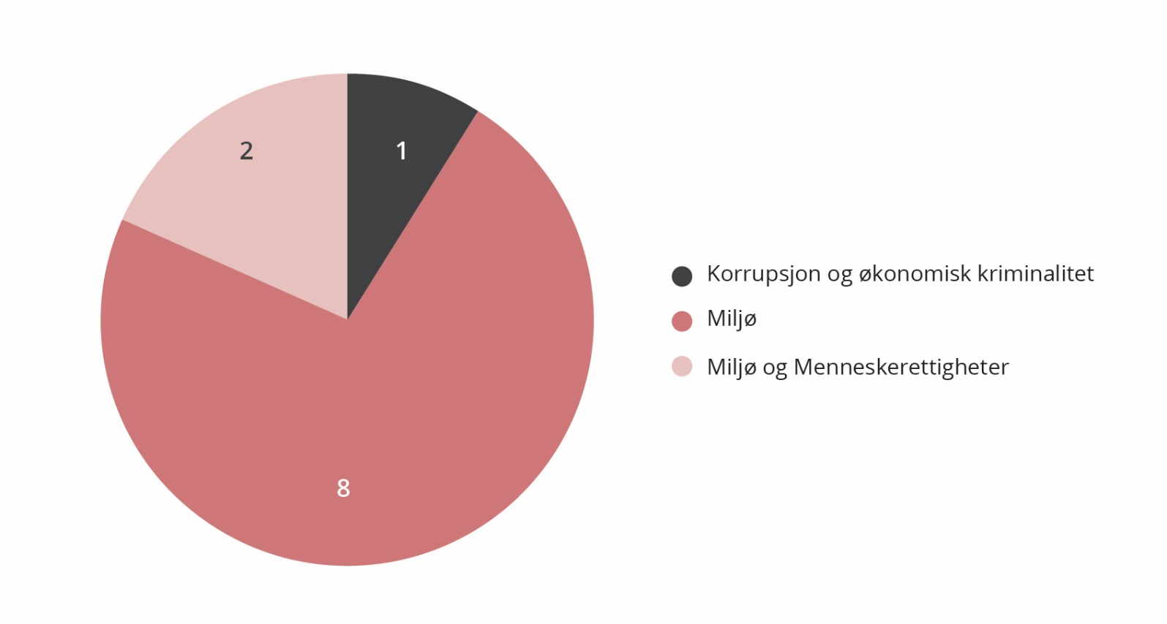
Vurdering av selskaper som er utelukket eller står til observasjon
Et selskap blir ikke utelukket for en bestemt tidsperiode, og utelukkelsen kan oppheves dersom grunnlaget for utelukkelse faller bort. Norges Bank fatter beslutning om å oppheve utelukkelsen etter tilrådning fra Etikkrådet.
For selskaper som står til observasjon avgir Etikkrådet normalt én eller flere observasjonsrapporter for hvert selskap til Norges Bank i løpet av observasjonsperioden.
I 2023 har utelukkelsen av to selskaper blitt opphevet, og observasjonen av to selskaper har blitt avsluttet.

Produktkriteriene
§ 3. Kriterier for produktbasert observasjon og utelukkelse av selskaper
(1) Fondet skal ikke være investert i selskaper som selv eller gjennom enheter de kontrollerer:
- utvikler eller produserer våpen eller sentrale komponenter til våpen som ved normal anvendelse bryter med grunnleggende humanitære prinsipper, herunder biologiske våpen, kjemiske våpen, kjernevåpen, ikke-detektbare fragmenter, brannvåpen, blindende laservåpen, antipersonellminer og klaseammunisjon.
- produserer tobakk eller tobakksvarer
- produserer cannabis til rusformål.
(2) Observasjon eller utelukkelse kan besluttes for gruveselskaper og kraftprodusenter som selv eller konsolidert med enheter de kontrollerer enten:
- får 30 pst. eller mer av sine inntekter fra termisk kull,
- baserer 30 pst. eller mer av sin virksomhet på termisk kull,
- utvinner mer enn 20 millioner tonn termisk kull per år, eller
- har en kraftkapasitet på mer enn 10 000 MW fra termisk kull.
Det løpende arbeidet under produktkriteriene består i å ta stilling til saker som kommer opp gjennom porteføljeovervåkningen. Det fanges hvert år opp en del saker som gjelder selskaper som enten har sluttet med produksjon av våpentyper de er utelukket for, eller som har startet produksjon av nye våpentyper som må vurderes opp mot retningslinjene. I 2023 er det avgitt én tilrådning om utelukkelse av et selskap på bakgrunn av produksjon av kjernevåpen. Det er også gitt anbefaling om opphevelse av utelukkelsen av et selskap som ikke lenger er involvert i kjernevåpenproduksjon.
Når det gjelder kullkriteriet, har Norges Bank i henhold til retningslinjene anledning til å treffe beslutninger om observasjon og utelukkelse av selskaper uten tilrådning fra Etikkrådet. Det er avtalt en arbeidsdeling mellom Norges Bank og Etikkrådet som innebærer at banken identifiserer og vurderer selskaper som faller inn under kriteriet. Etikkrådets konsulent rapporterer likevel til rådet om selskaper som kan falle inn under kriteriet, og rådet deler relevant informasjonen med banken.

Menneskerettigheter, rettigheter i krig og konflikt
I retningslinjenes § 4 heter det at: «Observasjon eller utelukkelse kan besluttes for selskaper der det er en uakseptabel risiko for at selskapet medvirker til eller selv er ansvarlig for:
a. grove eller systematiske krenkelser av menneskerettighetene.
b. alvorlige krenkelser av individers rettigheter i krig eller konfliktsituasjoner».

Grove eller systematiske krenkelser av menneskerettighetene
Over 70 av de over 200 sakene Etikkrådet hadde under arbeid i 2023, gjaldt risiko for menneskerettighetskrenkelser, og nesten halvparten av disse dreide seg om arbeidstakerrettigheter. Den første tilrådningen som Etikkrådet avga i 2005, gjaldt brudd på arbeidstakerrettigheter, både i egen virksomhet og gjennom leverandører. Saken dreide seg om bruk av mindreårig arbeidskraft, farlig eller helseskadelig arbeid, diskriminering og brudd på fagforeningsrettigheter. Noe senere vurderte Etikkrådet flere selskaper som samarbeidet med leverandører som systematisk og i stort omfang brukte barnearbeid i produksjon av frø. I 2015 startet Etikkrådet systematiske undersøkelser av arbeidsforholdene i tekstilselskapers fabrikker, med over 40 fabrikkundersøkelser i 9 land, hovedsakelig i Asia. I mange av disse fabrikkene var arbeidsforholdene svært dårlige og brudd på arbeidstakerrettigheter omfattende, til tross for at kunder jevnlig inspiserer fabrikkene.
Brudd på arbeidstakerrettigheter fanges opp både gjennom systematiske gjennomganger av virksomheter der risikoen er særlig stor, og gjennom den løpende nyhetsovervåkningen. I 2023 har Etikkrådet gjort undersøkelser av flere selskaper i enkelte afrikanske land. Undersøkelsene er gjennomført ved hjelp av konsulenter og basert på intervjuer med arbeidere, og inspeksjoner hvis selskapene gir adgang til dette. Det er indikasjoner på svært dårlige arbeidsforhold i de selskapene som er undersøkt. Spesielt ser seksuell trakassering av kvinnelige arbeidere ut til å være utbredt.
Arbeidsforhold som grenser til tvangsarbeid, har også vært et tema Etikkrådet har arbeidet mye med. Migrantarbeideres arbeidsvilkår, spesielt knyttet til rekrutteringsbetingelser, kan sette arbeiderne i en tvangssituasjon der de må godta uakseptable lønns- og arbeidsvilkår som kan begrense deres mulighet til å avslutte arbeidsforholdet og i verste fall sette deres liv og helse i fare. Etikkrådet startet i 2015 med å undersøke migrantarbeideres arbeidsforhold i forbindelse med byggingen av anlegg til fotball-VM i Qatar i 2022 og utvidet etter hvert undersøkelsene til andre gulfstater. Deretter fokuserte rådet på gummihanskeindustrien i Malaysia, og i løpet av det siste året har rådet undersøkt rekruttering av migranter til industriproduksjon i Taiwan. Etikkrådet har også sett nærmere på enkelte europeiske selskapers bruk av migrantarbeidere.
I mange land er det en økende etterspørsel etter arbeidskraft som i stor grad dekkes inn gjennom import av arbeidere fra land i Asia og Afrika. Selv om det nå er en større internasjonal oppmerksomhet om migrantarbeiders arbeidsvilkår, og selskaper i økende grad kompenserer arbeiderne for kostnader til rekruttering (såkalt Zero Fees Policy), er erfaringen fra våre undersøkelser at risikoen for grove normbrudd fremdeles er stor, og at en ikke kan basere seg på at dette fanges opp av sivilsamfunnsorganisasjoner eller mediene. Det er derfor nødvendig at også investorer gjør undersøkelser for å identifisere selskaper som er ansvarlige for slike normbrudd. Etikkrådets arbeid på dette området vil derfor fortsette, men ta hensyn til risikoen ved å gjøre undersøkelser. I noen gulfstater for eksempel, kan fysiske undersøkelser innebære en betydelig risiko både for konsulenter og for dem som gir informasjon. I slike tilfeller vil Etikkrådet støtte seg på risikovurderinger for land og bransje i samsvar med stortingsmeldingen om forvaltningen av fondet (Meld. St. 24 (20-21). En slik risikoanalyse spiller også inn i Etikkrådets vurdering av selskaper i fondet som er anklaget for å medvirke til menneskerettighetskrenkelser mot uighurene i Kina, et tema som rådet har jobbet med i de siste tre årene. Ettersom det er vanskelig for Etikkrådet å gjøre egne undersøkelser av selskaper i Kina, må vurderingene her baseres på offentlig tilgjengelig informasjon. Slik informasjon er nå mindre tilgjengelig, noe som gjør det mer krevende å dokumentere og vurdere kinesiske selskapers medvirkning til menneskerettighetskrenkelser.
Rådet retter ellers særskilt oppmerksomhet mot brudd på urfolks rettigheter, hovedsakelig knyttet til landrettigheter og tap av livsgrunnlag, ofte i forbindelse med utvinning av naturressurser og infrastrukturutbygginger. Porteføljeovervåkingen viser et økende antall saker knyttet til det grønne skiftet. Utvinning av metaller for batteriproduksjon og utbygging av vind- og vannkraft er eksempler på inngrep som i økende grad skjer på urfolks landområder og som kan true deres kultur, livsgrunnlag og i verste fall deres eksistens. Etikkrådet arbeider med flere slike saker. Ofte er det en kombinasjon av mangelfulle konsultasjoner, liten kompetanse og dårlig håndtering av disse prosessene fra selskapenes side som bidrar til alvorlige normbrudd.
I løpet av 2023 har Etikkrådet altså hatt rundt 70 saker under utredning, hvorav rundt en tredjedel ble avsluttet i løpet av året. Det brukes mye tid på å innhente informasjon, sette ut konsulentoppdrag, vurdere faktagrunnlaget og føre en dialog med selskaper. Dette er både en vesentlig og viktig del av Etikkrådets arbeid, selv om det bare er et fåtall saker som ender opp med en tilrådning.

Alvorlige krenkelser av individers rettigheter i krig eller konfliktsituasjoner
De siste årene har det oppstått alvorlige væpnede konflikter i områder der mange selskaper i fondet har virksomhet. Derfor har Etikkrådet vurdert flere selskaper enn tidligere opp mot krig- og konfliktkriteriet. I 2023 har arbeidet vært rettet mot selskaper med virksomhet i tilknytning til militærregimet i Myanmar, okkupasjonen av Vestbredden og krigen i Ukraina. Etikkrådet har gitt anbefaling om å utelukke tre selskaper og å avslutte observasjonen av ett selskap. Alle disse selskapene hadde virksomhet i Myanmar.
Flere av kriteriene for utelukkelse fra fondet er rettet inn mot selskaper med tilknytning til konflikter. Etikkrådets arbeid med vurderinger av selskapers medvirkning til normbrudd i konfliktområder er utdypet i kapittel 5.

Vurdering av risikoen for selskapers medvirkning til normbrudd i konfliktområder
På bakgrunn av et tiltagende antall alvorlige konflikter i land der mange selskaper i fondet har virksomhet, har Etikkrådet de siste årene brukt mye ressurser på å undersøke om selskaper medvirker til normbrudd i situasjoner med krig eller konflikt. At et selskap har en tilstedeværelse i et konfliktområde, er ikke i seg selv grunnlag for å anbefale utelukkelse. Det må være en sammenheng mellom selskapets virksomhet og normbruddene.
Selskaper som har virksomhet i krig- eller konfliktområder, må forventes å utvise særlig aktsomhet. Det betyr at de må gjøre grundige undersøkelser av mulige konsekvenser av sin virksomhet og vise aktsomhet, også når det gjelder valg av forretningspartnere.
Flere av bestemmelsene i retningslinjene for utelukkelse og observasjon er myntet på slike situasjoner. Retningslinjens § 4 b gjelder selskaper som risikerer å medvirke til alvorlige krenkelser av individers rettigheter i krig eller konfliktsituasjoner. Ordlyden i kriteriet er åpen og gir ikke klare føringer for hvordan kriteriet skal anvendes. Etikkrådet har avgitt tilrådninger etter dette kriteriet både som følge av brudd på okkupasjonsretten på Vestbredden, risiko for grove menneskerettighetsbrudd ved tvangsflytting i DR Kongo, risiko for en styrking av militærjuntaens kapasitet i Myanmar og risiko for voldshandlinger knyttet til oljeinstallasjoner i Sør-Sudan.
Retningslinjenes § 4 c gjelder selskaper som selger våpen til stater i væpnede konflikter som benytter våpnene på måter som utgjør alvorlige og systematiske brudd på folkerettens regler for stridighetene. Dette kriteriet kom inn i retningslinjene i forbindelse med behandlingen av Etikkutvalgets utredning i 2020 (NOU 2020: 7). Her er det gitt føringer om at Etikkrådet skal basere seg på et bredt tilfang av informasjon og rapporter fra autoritative institusjoner som viser at våpnene gjennomgående blir benyttet på måter som ikke samsvarer med folkerettens regler. Bruddene på humanitærretten må være alvorlige og reflektere systematisk svikt over tid, for eksempel i målutvelgelse, forholdsregler eller proporsjonalitetsvurderinger. Når en krig bryter ut eller krigshandlinger tiltar, vil rådet følge med på utviklingen med tanke på normbrudd og tilknytning til selskaper i fondet. Etter dette kriteriet har Etikkrådet så langt anbefalt å utelukke selskaper for salg av våpen til Myanmar.
Retningslinjenes § 4 d gjelder salg av våpen eller militært materiell til stater som er omfattet av ordningen for statsobligasjonsunntak, som er fastsatt i mandatet for forvaltningen av fondet i kap 2 (2) c. Ordningen avskjærer fondet fra å investere i obligasjoner utstedt av stater som er gjenstand for omfattende sanksjoner som Norge har sluttet seg til, og i selskaper som leverer våpen eller militært materiell til disse statene. Det er Finansdepartementet som bestemmer hvilke stater dette til enhver tid skal gjelde for. Da Myanmar tidligere var omfattet av bestemmelsen, anbefalte Etikkrådet utelukkelse av ett selskap for salg av militært materiell til landet. For tiden gjelder statsobligasjonsunntaket for Russland, Belarus, Nord-Korea og Syria.

Myanmar
Militæret i Myanmar har i mange år begått svært grove overgrep mot sivilbefolkningen. Overgrepene ble intensivert etter militærkuppet den 1. februar 2021 der sivil motstand ble møtt med ekstremt voldelige reaksjoner.
Voldsbruken i Myanmar har siden eskalert. Undersøkelser som the UN Independent Investigative Mechanism for Myanmar har gjennomført, viser for eksempel at også barn er blitt torturert, innkalt til militærtjeneste og vilkårlig fengslet. På bakgrunn av overgrepene mot Rohingyane i 2017 og 2018 pågår det saker mot militære ledere i Den internasjonale domstolen for brudd på folkemordkonvensjonen og i Den internasjonale straffedomstolen for forbrytelser mot menneskeheten.
FNs høykommissær for menneskerettigheter har gjentatte ganger appellert til næringslivet med virksomhet i Myanmar om ikke å samarbeide med selskaper som er kontrollert av militæret, og å unngå at forretningsvirksomheten bidrar til å styrke militæret finansielt. Både EU og Norge har innført sanksjoner mot flere militærkontrollerte selskaper begrunnet med at inntektene fra disse selskapene øker militærets evne til å begå overgrep.
Den tette forbindelsen mellom enkelte selskaper og militæret i Myanmar ble påvist av FNs granskingsgruppe (the Independent International Fact Finding Mission on Myanmar). I 2019 publiserte den uavhengige undersøkelseskommisjonen flere rapporter som kartla den økonomiske aktiviteten til to militæreide konglomerater Myanmar Economic Corporation (MEC) and Myanma Economic Holdings Limited (MEHL). MEC er eid og kontrollert av forsvarsdepartementet i Myanmar, mens MEHL er eid og blir drevet av tidligere generaler og militære enheter og er under sterk innflytelse av den øverste militære ledelsen i Myanmar.
Før militærkuppet fokuserte Etikkrådet på de selskapene i SPU som hadde et langsiktig samarbeid med disse militærkonglomeratene. Rådet anbefalte observasjon av to selskaper som hadde et slikt samarbeid, men som hadde offentliggjort at de ville avslutte forretningsforholdet. Ett av selskapene er senere tatt av observasjonslisten fordi det solgte seg ut av virksomheten.
Etter militærkuppet var det ikke lenger et naturlig skille mellom selskaper som var under militært eierskap, og andre selskaper under statlig kontroll. I 2022 avga Etikkrådet tilrådning om å utelukke tre oljeselskaper som inngikk i fellesforetak med det statlige oljeselskapet MOGE. For rådet var det vesentlig at FNs høykommissær for menneskerettigheter hadde frarådet økonomisk samarbeid med militære enheter, og at sanksjoner mot MOGE nettopp var begrunnet med at inntekter fra disse selskapene øker militærets evne til å begå grove normbrudd. Inntektene fra olje- og gassindustrien utgjør den største inntektskilden for militæret. Etikkrådet hadde aldri tidligere anbefalt å utelukke selskaper der hovedbegrunnelsen var at de genererer inntekter til et undertrykkende regime. Dette må ses i sammenheng med at overgrepene, er ekstremt grove, at det er innført omfattende internasjonale sanksjoner mot landet, og at inntektene fra ressursutvinningen gir betydelige valutainntekter som er viktige for bl.a. kjøp av våpen.
I 2023 ble to selskaper satt til observasjon på grunn av sitt samarbeid med et statlig myanmarsk telekomselskap der det er risiko for at selskapene medvirker til grove menneskerettighetsbrudd som blir muliggjort av overvåkning gjennom telenettet. Etikkrådet hadde anbefalt å utelukke selskapene.
Det er ikke bare krig- og konfliktkriteriet i retningslinjens § 4 b som kan anvendes på selskaper som bidrar til juntaens folkerettsstridige angrep mot sivilbefolkningen. To selskaper ble i 2023 utelukket etter retningslinjenes § 4 c om salg av våpen til stater som anvender disse i strid med folkerettens regler for stridighetene. Flere FN-organer har lagt til grunn at regimet i Myanmar gjennomfører målrettede angrep på egen sivilbefolkning.

Vestbredden / Gaza
På grunn av den permanente tilstanden av folkerettsbrudd i de okkuperte palestinske områdene (heretter omtalt som OPT, Occupied Palesinian Terrotries) har Etikkrådet alltid hatt oppmerksomhet rettet mot selskapers virksomhet der. Når konfliktnivået i OPT øker, er det grunn til å være ekstra oppmerksom. De israelske bosettingene i OPT er på mange områder fullt integrert med Israel, og det vil derfor være stort antall selskaper i SPU med virksomhet i Israel som også har en form for tilstedeværelse i bosettingene eller virksomhet knyttet til disse.
Etikkrådets vurderinger er uavhengige av hvor et selskap er hjemmehørende; det er uansett forbindelsen til og alvorsgraden av normbruddet som er det avgjørende. Etikkrådet vurderer derfor rollen til både israelske og ikke-israelske selskaper i dette sakskomplekset. Det er likevel naturlig å ha ekstra oppmerksomhet rettet mot israelske selskaper når det gjelder virksomhet i OPT, da det generelt må antas at det er mer sannsynlig at de har virksomhet som rammes av retningslinjene, enn ikke-israelske selskaper.
Etter anbefaling fra Etikkrådet er ni selskaper utelukket fra SPU på grunn av sin tilknytning til israelske bosettinger i OPT etter retningslinjens § 4 b. I disse sakene har Etikkrådet vist til artikkel 49 i fjerde Genèvekonvensjon: «Okkupasjonsmakten kan ikke deportere eller flytte en del av sin egen sivilbefolkning til det område som den okkuperer.» Formålet med fjerde Genèvekonvensjon er å beskytte fiendens sivile i krigstid, samt å hindre at militære okkupasjonsmakter tilegner seg land på folkerettsstridig vis gjennom bruk av egne sivile. Israels bygging av bosettinger i OPT utgjør et klart brudd på konvensjonens bestemmelser. Selskaper som er delaktige i dette, kan derfor sies å medvirke til alvorlige krenkelser av individers rettigheter i krig eller konfliktsituasjoner, og dermed rammes av retningslinjenes § 4 b.
De første tilrådningene om utelukkelse av selskaper med tilknytning til OPT gjaldt entreprenørselskaper som fysisk bygget bosettinger. Ettersom bygging av bosettinger utgjør selve kjernen i normbruddet, la Etikkrådet til grunn at det var en direkte sammenheng mellom selskapenes byggevirksomhet og statens folkerettsbrudd.
Senere har også selskaper som bygger veianlegg i tilknytning til bosettingene, blitt utelukket etter anbefaling fra Etikkrådet. Veianleggene er hovedsakelig forbeholdt israelere og skaper store hindringer for palestinsk ferdsel i OPT. I tillegg har selskaper som eier og leier ut industrilokaler i israelske industrisoner i tilknytning til bosettinger på Vestbredden, blitt utelukket. Også i disse sakene har Etikkrådet tatt utgangspunkt i fjerde Genève-konvensjon og vurdert selskapers medvirkning til statens brudd på denne.
Etikkrådet har i OPT-sakene hatt som utgangspunkt at utelukkelse forutsetter en nær forbindelse mellom selskapers virksomhet og det underliggende normbruddet. Et selskaps tilstedeværelse i det okkuperte området er altså ikke tilstrekkelig grunnlag for å anbefale utelukkelse. Til forskjell fra noen andre konfliktområder hvor Etikkrådet har vurdert selskapers virksomhet, slik som i Sør-Sudan og Kongo, er det et stort antall selskaper i SPU som direkte eller indirekte kan knyttes til virksomhet i OPT. Derfor blir det også mange flere avgrensningsspørsmål som kan reises om selskapers medvirkning til normbrudd i OPT enn i mange andre konfliktområder.
Dersom selskaper i SPU har virksomhet i OPT av den typen som tidligere har vært ansett som grunnlag for utelukkelse, vil Etikkrådet anbefale utelukkelse av disse. I tillegg er det spørsmål om Etikkrådet har trukket for snevre grenser for selskapers uakseptable medvirkning til folkerettsbrudd i OPT-sakene. Det er i høy grad skjønnsmessig hvor denne terskelen bør ligge, og den kan også påvirkes hvis alvoret i normbruddene øker. Da Etikkrådet vurderte de første selskapene og la grunnlaget for sin praksis for vurdering av OPT-sakene rundt 2005-2006, var normgrunnlaget mindre utviklet enn det er i dag, og selskapsansvaret mindre tydeliggjort. Etikkrådet følger utviklingen i OPT nøye, og vil fortløpende vurdere om det er grunnlag for å anbefale utelukkelse fra SPU av ytterligere selskaper.
Krigen på Gaza som brøt ut etter Hamas-angrepet mot israelsk territorium 7. oktober 2023, har bragt opp nye problemstillinger i tilknytning til OPT. Særlig gjelder det selve krigføringen på Gaza, hvor flere av retningslinjene har relevans, som § 4 b om selskaper som risikerer å medvirke til alvorlige krenkelser av individers rettigheter i krig eller konfliktsituasjoner, samt § 4 c om selskaper som selger våpen til stater som anvender disse i strid med folkerettens regler for stridighetene. I tillegg vil retningslinjenes § 4 h som omhandler andre grove brudd på grunnleggende etiske normer, være relevant. Folkerettens regler om krigføring brytes av begge parter i krigen, og omfanget, intensiteten og de humanitære effektene av krigføringen har ført til at Den internasjonale domstolen i Haag har tatt opp sak til behandling om deler av Israels krigføring kan utgjøre folkemord etter folkemordskonvensjonen. Etikkrådet har fulgt nøye med på utviklingen i 2023.

Ukraina-krigen
Kort tid etter Russlands invasjon av Ukraina i februar 2022 besluttet Finansdepartementet at SPU skulle selge seg ut av alle russiske selskaper. Denne beslutningen omfattet imidlertid ikke selskaper som er børsnotert i andre land, men som har tilstedeværelse i eller aktivitet rettet mot Russland. Dette kan enten være i form av datterselskaper lokalisert i Russland eller gjennom handelssamarbeid med russiske interesser. Slik tilstedeværelse og aktivitet kan likevel rammes av de etiske retningslinjene.
Selskaper som selger våpen eller militært materiell til Russland eller Belarus, kan utelukkes fra SPU. Dette følger av Finansdepartementets beslutning av 25. mars 2022 om at SPU ikke lenger kan eie statsobligasjoner i Russland eller Belarus, med den virkning at salg av våpen og militært materiell til disse landene kan føre til utelukkelse etter retningslinjenes § 4 d.
Dessuten kan selskaper som bidrar til å befeste den folkerettsstridige russiske okkupasjonen av ukrainske områder, vurderes for utelukkelse etter krig- og konfliktkriteriet i retningslinjene § 4 b. Dette kan for eksempel omfatte bidrag til bygging av boliger til eksklusiv bruk for russiske tilflyttere på okkupert område.
Videre kan Etikkrådet vurdere å anbefale utelukkelse av selskaper dersom disse gjennom vesentlige og direkte bidrag gjør det mulig for russiske myndigheter å opprettholde den pågående og folkerettsstridige aggresjonskrigen mot Ukraina. Dette kan rammes av de etiske retningslinjene § 4 h som åpner for utelukkelse eller observasjon av selskaper som medvirker eller selv er ansvarlig for «andre særlig grove brudd på grunnleggende etiske normer».
Etikkrådet har i 2023 utredet seks selskaper for risiko for ulike former for medvirkning til den russiske krigføringen i Ukraina og har gitt råd om å utelukke ett selskap.

Selskapers våpensalg til enkelte stater
«Observasjon eller utelukkelse kan besluttes for selskaper der det er en uakseptabel risiko for at selskapet medvirker til eller selv er ansvarlig for: [...]
c. salg av våpen til stater i væpnede konflikter som benytter våpnene på måter som utgjør alvorlige og systematiske brudd på folkerettens regler for stridighetene
d. salg av våpen eller militært materiell til stater som er omfattet av ordningen for statsobligasjonsunntak omtalt i mandatet for forvaltningen av Statens pensjonsfond utland § 2-1 andre ledd bokstav c»
De etiske retningslinjenes § 4 c og d gjelder begge selskapers salg av våpen til enkelte stater.
Etter retningslinjes § 4 c kan selskaper utelukkes dersom det er en uakseptabel risiko for at de selger våpen til en stat som bruker våpnene i strid med humanitærretten. Dette kriteriet ble innført i 2021 etter anbefaling fra Etikkutvalget. Etter retningslinjens ordlyd må det dreie seg om brudd på humanitærretten som både er alvorlige og systematiske. Av forarbeidene fremgår det at kriteriet skal gjelde våpen som særlig kan ramme sivile. Med andre ord åpner ikke kriteriet for en generell utelukkelse av selskaper som selger våpen til stater som bryter humanitærretten i en væpnet konflikt. Det er også stilt krav om at Etikkrådet skal basere seg på et bredt tilfang av informasjon og rapporter fra autoritative institusjoner som viser at våpnene gjennomgående blir benyttet på måter som ikke samsvarer med folkerettens regler for stridighetene. I sin første vurdering støttet Etikkrådet seg på en rapport fra Geneva Academy of International Humanitarian Law and Human Rights som gjennomgikk dokumentasjon av brudd på humanitærretten for en lang rekke konflikter. Det er likevel Etikkrådet som må vurdere hvilke konflikter og stater kriteriet bør anvendes på, og deretter identifisere de selskapene som selger våpen som rammes av kriteriet.
I mandatet for forvaltningen av SPU er det såkalte statsobligasjonsunntaket inntatt. Hensikten er å avskjære fondets investeringer i statspapirer utstedt av stater som er gjenstand for omfattende internasjonale sanksjoner som Norge har sluttet seg til. Finansdepartementet bestemmer hvilke stater bestemmelsen skal gjelde for, og for tiden er dette Nord-Korea, Syria, Russland og Belarus. Retningslinjenes § 4 d åpner for utelukkelse av selskaper som selger våpen til stater som er omfattet av statsobligasjonsunntaket. Retningslinjens § 4 d gjelder salg av alle våpen og alt militært materiell, og favner på det området dermed vesentlig videre enn § 4 c. Videre er det etter § 4 d ikke forutsatt at det skal vurderes hvordan våpen brukes — det er ikke engang forutsatt at våpnene i det hele tatt blir brukt, ettersom statene som er kjøpere, ikke nødvendigvis er krigførende.
I august 2022 anbefalte Etikkrådet utelukkelse etter retningslinjens § 4 c av to selskaper som selger våpen til myndighetene i Myanmar som kan ha vært brukt i strid med humanitærretten. Disse sakene ble offentliggjort i 2023. Etikkrådet la vekt på at militæret i landet har begått svært alvorlige overgrep mot sivilbefolkningen. Angrepene er tallrike og utgjør slik Etikkrådet ser det, alvorlige og systematiske brudd på folkerettens regler for krigføringen.
Etikkrådet vurderer om retningslinjens § 4 c bør anvendes også på selskapers salg av våpen til andre stater, bl.a. i forbindelse med stridighetene på Gaza. Videre overvåker Etikkrådet fondets portefølje med hensyn til selskaper som selger våpen eller militært materiell til stater som er omfattet av statsobligasjonsunntaket. Her er det avgitt tilrådning om utelukkelse av ett selskap i 2023.

Miljø og klima
I retningslinjenes § 4 heter det at: «Observasjon eller utelukkelse kan besluttes for selskaper der det er en uakseptabel risiko for at selskapet medvirker til eller selv er ansvarlig for: […]
e. alvorlig miljøskade
f. handlinger eller unnlatelser som på et aggregert selskapsnivå i uakseptabel grad fører til utslipp av klimagasser»

Alvorlig miljøskade
Under miljøkriteriet har Etikkrådet i 2023 særlig arbeidet med saker som gjelder tap av verdifullt biologisk mangfold, avskoging og gruveforurensning. Dette er en videreføring av temaer og problemstillinger som Etikkrådet har arbeidet med tidligere.
Intergovernmental Science-Policy Platform on Biodiversity and Ecosystem Services (IPBES) estimerer at en million arter er truet med utryddelse, blant annet som en følge av tap og ødeleggelse av leveområder samt direkte utnyttelse av arter gjennom for eksempel internasjonal handel eller fiske. Truede arter er et viktig tema for Etikkrådets tilrådninger på miljøområdet. I 2023 har Etikkrådet utredet flere selskaper som har virksomhet som utgjør en direkte trussel mot truede arters videre overlevelse. Tilrådningen om utelukkelse av selskapet Power Construction Group of China Ltd er basert på at selskapet medvirker til alvorlig miljøskade gjennom utbygging av vannkraftverket Batang-Toru på Nord-Sumatra i Indonesia. Prosjektet ligger i den siste intakte delen av den kritisk truede Tapanuli-orangutangens leveområde, og Etikkrådet har konkludert med at prosjektet vil utgjøre en alvorlig trussel mot orangutangens videre overlevelse.
Med FNs naturavtale fra 2022 som ramme har Etikkrådet i 2023 arbeidet med å definere hva som er å regne som uakseptabel adferd i miljøsammenheng, og som dermed kan gi grunnlag for utelukkelse av selskaper fra fondet. Et av Naturavtalens hovedmål er innen 2030 å stanse tap av områder som er viktige for biologisk mangfold, inkludert komplekse økosystemer som for eksempel gammel, urørt regnskog. Naturavtalen har satt større fokus på selskapers rolle i bevaringen av biologisk mangfold og skaper en forventning om at det utøves økt aktsomhet fra selskaper som har eller planlegger virksomhet i slike områder. Blant annet forventes store internasjonale selskaper å overvåke, vurdere og dele informasjon om eksponering for naturrisiko og gjøre denne informasjonen åpent tilgjengelig slik at naturrisiko og negativ påvirkning kan reduseres. Etikkrådet har i 2023 fokusert på selskaper som har sin virksomhet i de områdene som anses blant de viktigste for bevaring av biologisk mangfold globalt sett, uavhengig av vernestatus. Etikkrådets mandat åpner for at man i saker som angår verneverdig natur og biologisk mangfold, kan bidra til å sette grenser for hva som er uakseptabel praksis for selskapers utnytting av naturgoder i kommende år.
Etikkrådet har også arbeidet med selskaper som er ansvarlig for alvorlig forurensning, hovedsakelig knyttet til gruvedrift. I 2021 ble det satt ut et konsulentoppdrag for kartlegging av selskaper i fondet som holder på med forurensende gullgruvevirksomhet. Konsulentrapporten resulterte i en liste på 11 virksomheter hvor det var rapportert om alvorlige miljømessige og/eller sosiale konsekvenser av driften. Det var særlig vannforurensing som utmerket seg som problematisk for disse virksomhetene. Etikkrådet har utredet flere av disse selskapene i 2023. Gjennomgangen av gullgruvevirksomhetene har vært relativt tidkrevende da mange av hendelsene det refereres til i konsulentrapporten, ligger noen år tilbake i tid og kun er dokumentert i noen få nyhetsartikler. Det er også ofte lite konkret dokumentasjon på at det faktisk forekommer vannforurensing, og heller ikke de faktiske effektene slik forurensning har på biologisk mangfold og lokalbefolkning er nøye underbygget. Selv i saker hvor det eksisterer vannprøvedata, har det vært utfordrende å etablere en direkte årsakssammenheng mellom gruvedrift og forhøyede verdier av for eksempel metaller i vann, da gullgruver ofte er lokalisert i områder hvor det allerede er høy naturlig forekomst av metaller.
I 2023 har Etikkrådet anbefalt å utlukke fire selskaper etter miljøkriteriet.

Skipsopphugging
Etikkrådet har i flere år hatt oppmerksomhet mot miljø- og arbeidsforhold innen skipsopphugging. Etter anbefaling fra Etikkrådet har flere rederiselskaper blitt utelukket fra SPU fordi de har latt sine utrangerte fartøy bli hugget ved verft hvor miljø- og arbeidsforhold har vært svært dårlige. Etikkrådet har også påvirket noen rederiselskaper til å endre sin praksis på området, slik at de heretter vil avhende utrangerte fartøy til opphugging på en forsvarlig måte. Innenfor dette temaet har Etikkrådet i 2023 anbefalt å oppheve utelukkelsen av ett selskap og avslutte observasjonen av ett selskap. Ved utgangen av 2023 er to rederiselskaper utelukket fra fondet på grunn av sin praksis med avhending av utrangerte fartøy, og ett selskap er satt under observasjon.
Verdien i utrangerte fartøy ligger i stålet og andre materialer i skipet som kan gjenvinnes. Fra et ressurs- og miljøperspektiv er det ønskelig at så mye som mulig av disse materialene resirkuleres, forutsatt at selve gjenvinningen skjer på en forsvarlig måte. Uforsvarlig praksis hos huggeverft kan føre til alvorlig miljøskade og innebære svært farlige arbeidsforhold.
En milepæl i det internasjonale arbeidet for å forbedre forholdene i denne industrien ble nådd i 2023 ved at Bangladesh, Pakistan og Liberia ratifiserte Hong Kong-konvensjonen (Hong Kong International Convention for the Safe and Environmentally Sound Recycling of Ships, HKC), slik at konvensjonen vil tre i kraft i 2025.
HKC adresserer flere viktige sider ved gjenvinning av utrangerte skip. Blant annet setter konvensjonen minimumskrav til infrastruktur og operasjoner ved huggeverft for utrangerte fartøy. I 2025 skal all skipsopphugging i India, Pakistan og Bangladesh skje i samsvar med konvensjonens bestemmelser. Til sammen utgjør disse landene en betydelig andel av den globale opphuggingskapasiteten for utrangerte fartøy.
Ved at HKC trer i kraft, legges grunnlaget for forbedringer i skipsopphuggingsindustrien. Dette forutsetter at det skjer virkelige endringer i hvordan arbeidet med skipsopphugging utføres ved et stort antall huggeverft. Noen huggeverft i India og Bangladesh er allerede oppgradert til en standard i samsvar med konvensjonens bestemmelser. Rederiselskaper kan bidra til å fremme en positiv utvikling i denne industrien ved å la sine utrangerte fartøy bli hugget ved disse verftene.
Etikkrådet er oppmerksom på at klasseselskaper, i påvente av at konvensjonen skulle tre i kraft, har utstedt sertifikater på at huggeverft opererer i samsvar med HKCs bestemmelser, såkalte Statements of Compliance with the HKC. Etikkrådets undersøkelser ved huggeveft i Alang, India, har vist at et stort flertall av huggeverft der som kan vise til et slikt sertifikat, ikke er teknisk utstyrt i samsvar med konvensjonens bestemmelser eller de underliggende tekniske veiledningene (IMO’s Technical Guidelines) som konvensjonen viser til. For eksempel har de fleste verftene ikke tilstrekkelige anlegg for drenering og oppsamling av avløp. Disse var enten ufullstendige, defekte eller manglet helt. Etikkrådet har derfor vært bekymret for at slike sertifikater har vært utstedt til huggeverft som i realiteten ikke drives i samsvar med konvensjonens bestemmelser. En annen bekymring har vært at selv om huggeverft kan være teknisk utrustet til å operere i samsvar med konvensjonens bestemmelser, så foregår likevel ikke arbeidet ved verftet nødvendigvis i samsvar med konvensjonen.
Rederiselskaper bør som et minimum ha en policy for opphugging av utrangerte fartøy som samsvarer med HKC, og velge huggeverft som driver sin virksomhet i samsvar med konvensjonens bestemmelser. Videre bør rederiselskaper følge opp arbeidet med opphuggingen etter at skipet er avhendet, enten med egne representanter på huggeverftet eller med en tredjepart, for å sikre at arbeidet skjer på en forsvarlig måte.
HKC etablerer et viktig rammeverk for forbedringer, men etterspørsel fra rederiselskaper vil fortsette å være en viktig driver for forbedringer innen den globale skipsopphuggingsindustrien. Etikkrådet vil ha spesiell oppmerksomhet mot dette når arbeidet innen skipsopphugging videreføres.

Uakseptable klimagassutslipp
Etikkrådets retningslinjer har inneholdt et kriterium om uakseptable klimagassutslipp siden 2016. Etikkrådet har gitt fem tilrådninger om utelukkelse, og til sammen fire selskap er utelukket etter dette kriteriet. Fra 2022 har Norges Bank i praksis overtatt hovedansvaret for klimakriteriet. Selve kriterieteksten er ikke endret. Etikkrådet vil for en periode følge opp de selskapene som allerede er utelukket, men vil normalt ikke utrede nye selskap under klimakriteriet.

Grov korrupsjon og annen grov økonomisk kriminalitet
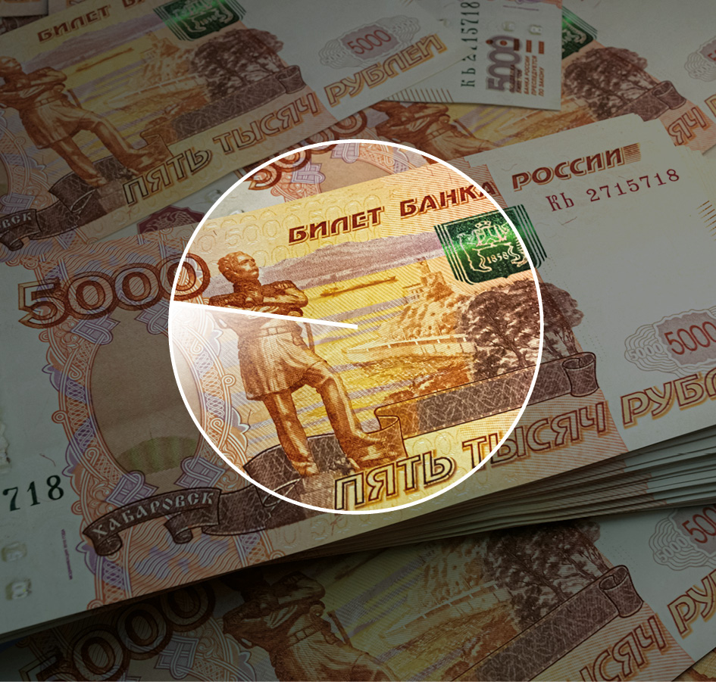
I retningslinjenes § 4 heter det: «Observasjon eller utelukkelse kan besluttes for selskaper der det er en uakseptabel risiko for at selskapet medvirker til eller selv er ansvarlig for: […]
g. grov korrupsjon eller annen grov økonomisk kriminalitet.»

Grov korrupsjon
I 2023 ble det britiske oljeserviceselskapet Petrofac Ltd satt til observasjon, mens observasjonene av det sør-koreanske entreprenørselskapet Hyundai Engineering & Construction Co Ltd (HDEC) og den kanadiske privatflyprodusenten Bombardier Inc ble videreført. Etikkrådet anbefaler oftere observasjon i korrupsjonssaker enn i andre saker. Dette skyldes at normbruddene som regel ligger noe tilbake i tid når de blir offentlig kjent, samtidig som selskaper som blir involvert i korrupsjon, ofte vil iverksette endringer som gjør at det blir tvil om utviklingen framover i tid.
For selskaper som står til observasjon, undersøker Etikkrådet hvordan selskapene arbeider med og utvikler sitt system for korrupsjonsbekjempelse og følger også med på om det dukker opp påstander om nye tilfeller av korrupsjon. Hvis det ikke kommer nye korrupsjonssaker, og selskapet ser ut til å ha fått på plass et antikorrupsjonssystem i tråd med internasjonalt anerkjente anbefalinger for slike systemer, anbefaler Etikkrådet normalt å avslutte observasjonen. Dette er likevel ingen garanti mot at selskapet på nytt kan bli involvert i korrupsjon. I så fall kan Etikkrådet ta selskapet opp til ny vurdering.
Etikkrådet følger løpende med på korrupsjonsanklager som er knyttet til selskaper fondet er investert i. Selskaper som er knyttet til flere, alvorlige korrupsjonsanklager, blir systematisk registrert, sortert etter sektor og rangert med henblikk på risiko. Denne oversikten blir kontinuerlig oppdatert og bygget ut. Innenfor enkelte sektorer har det etter hvert blitt fanget opp anklager mot såpass mange selskaper at det også er mulig å gjennomføre en mer samlet gjennomgang av disse. I 2022 gjorde Etikkrådet en slik gjennomgang av ni selskaper innenfor telekomsektoren, og ett av disse har vært gjenstand for nærmere utredning i 2023.
I 2023 ble det også satt i gang en tilsvarende gjennomgang av 25 selskaper innenfor bygg- og anleggssektoren («Construction and Materials» i FTSE) som lenge har vært pekt ut som en av sektorene med høyest korrupsjonsrisiko i verden. Det er en rekke faktorer som bidrar til dette. Prosjektene, og da spesielt infrastrukturprosjektene, er ofte store. Bygging av dammer, kraftstasjoner, industrianlegg og motorveier kan koste flere titalls milliarder kroner. I store prosjekter er det lettere å gjemme store bestikkelser og blåse opp kostnadene enn det er i små prosjekter. Videre er store byggeprosjekter ofte mer eller mindre «skreddersydde». Dette kan gjøre det vanskeligere å sammenlikne kostnadene mot andre prosjekter, hvilket også gjør det lettere å blåse opp kostnader og gjemme bestikkelser. Offentlige myndigheter er også vanligvis involvert. De fleste store infrastrukturprosjektene er eid av myndighetene, og der de er privatisert, vil de likevel ofte være avhengige av offentlig godkjenning eller avtaler om betaling for bruk av det endelige «produktet». Industrien kan være tungt regulert både på nasjonalt og lokalt nivå, og vanligvis er det også nødvendig å innhente mange forskjellige tillatelser. Jo større handlefrihet de aktuelle myndighetene har – kombinert med den strukturelle og finansielle kompleksiteten i prosjektene – desto større muligheter har de til å kreve bestikkelser fra entreprenørene.
Sektorgjennomgangen av bygg- og anlegg var ennå ikke avsluttet ved årsskiftet. Så langt har ett selskap innenfor denne sektoren blitt valgt ut for nærmere utredning. I tillegg til dette har rådet også satt i gang utredning av et statskontrollert olje- og gass-selskap i 2023.

Annen grov økonomisk kriminalitet
Det er så langt ikke avgitt tilrådninger om observasjon eller utelukkelse under det utvidede kriteriet «annen grov økonomisk kriminalitet». Kriteriet ble lagt til de etiske retningslinjene i 2022 og bemannet med en ressurs i juni samme år. Etikkrådet har i 2023 videreført flere av de igangsatte utredningene av enkeltselskaper som alle opererer innen finanssektoren. Ved årsslutt var undersøkelsene av tre selskaper avsluttet, mens fem utredninger fremdeles er aktive ved inngangen til 2024. Etikkrådet innleder på et tidlig tidspunkt dialog med selskapene som er under utredning, og har i den forbindelse hatt kontakt med fire selskaper i året som har gått.
Etikkrådet har ellers skaffet seg oversikt over selskaper som er hjemmehørende eller har betydelig aktivitet i land som, basert på autoritative kilder, har en forhøyet risiko for hvitvasking. Financial Action Task Force’s (FATF) såkalte «gråliste» over land som ikke har gode nok tiltak for å bekjempe hvitvasking, er en sentral kilde i denne forbindelse, særlig når begrunnelsen for grålistingen skyldes nasjonale svakheter på tilsyns- og håndhevelsesområdet. Dette arbeidet var ikke ferdig ved årsskiftet og har så langt ført til at to selskaper er valgt ut for videre utredning.
Utover dette følger Etikkrådet løpende med på konkrete anklager om forhold som naturlig hører under kriteriet. I tråd med føringene gitt av Etikkutvalget er det særlig selskaper som gjentatte ganger er involvert i misligheter som er av interesse. Slike hendelser registreres fortløpende og benyttes som grunnlag for vurderingen av om selskaper skal kontaktes og utredes nærmere.

Andre særlig grove brudd på grunnleggende etiske normer
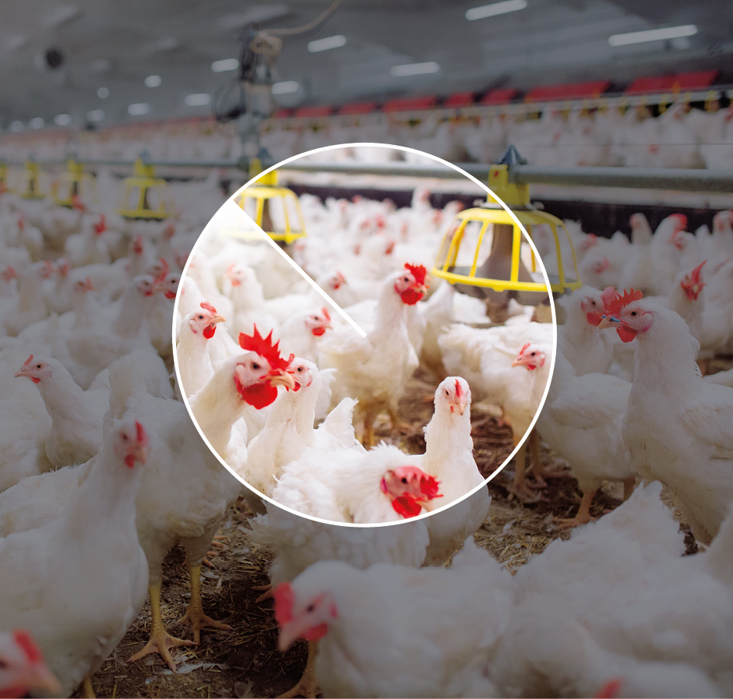
I retningslinjenes § 4 heter det: «Observasjon eller utelukkelse kan besluttes for selskaper der det er en uakseptabel risiko for at selskapet medvirker til eller selv er ansvarlig for: […]
h. andre særlig grove brudd på grunnleggende etiske normer.»
Det siste året har det vært en økning i antall selskaper som vurderes under kriteriet for andre grove normbrudd. Kriteriet kan anvendes på saker som ikke passer inn i de andre kriteriene. Rådet har særlig arbeidet med grove dyrevelferdsbrudd og selskapers medvirkning til Russlands krigføring mot Ukraina i 2023. Den eneste utelukkelsen i 2023 under dette kriteriet, gjelder likevel ressursutvinning i Vest-Sahara på oppdrag fra marokkanske myndigheter. Dette er et tema Etikkrådet har fulgt med på i en årrekke, og flere selskaper har vært utelukket på dette grunnlaget. Utgangspunktet for disse sakene har vært at Marokko ikke har legal, suveren råderett over Vest-Saharas naturressurser. Etikkrådet har lagt vekt på at det ikke har vært godtgjort at aktiviteten skjer i samsvar med ønsker og interesser til Vest-Saharas folk, og at virksomheten bidrar til å opprettholde en uavklart situasjon i området. I 2023 ble selskapet Delek Group Ltd utelukket fordi selskapet har inngått avtale med marokkanske myndigheter om petroleumsprospektering i et havområde utenfor kysten av Vest-Sahara.
PT Semen Indonesia (Persero) Tbk ble satt til observasjon i 2023 etter Etikkrådets anbefaling fra 2022. Selskapet er Indonesias største sementprodusent og utvinner kalkstein i Maros-Pangkep-området i Sør-Sulawesi. Observasjonen er knyttet til risikoen for skade på forhistoriske og uerstattelige kulturminner, blant annet 40 000 år gamle hulemalerier. Etikkrådet vil vurdere om de tiltakene selskapet gjennomfører, bidrar til å redusere risikoen for skade på kulturminnene. Selv om selskapet har tatt skritt i riktig retning for å beskytte kulturminnene, mener Etikkrådet at det fortsatt har en vei å gå når det gjelder å identifisere risikoer og å utvikle og gjennomføre en forvaltningsplan for å redusere risikoen for at kulturminnene ødelegges. Rådet vil derfor fortsette sin observasjon av selskapet.

Grove dyrevelferdsbrudd i selskapers egen virksomhet
Gjennom Etikkutvalgets rapport og Stortingets behandling av den påfølgende fondsmeldingen ble det i 2021 understreket at særlig grove brudd knyttet til dyrevelferd hører inn under retningslinjene for observasjon og utelukkelse fra SPU. Dyrevelferd ble ikke innført som et eget kriterium, men denne typen normbrudd ble plassert i sekkeposten «andre særlig grove brudd på grunnleggende etiske normer».
Etikkutvalget omtalte dyrevelferd særskilt:
Det er bred oppslutning i Norge og internasjonalt om at dyr har rett til å bli behandlet uten unødige påkjenninger eller belastninger. Lov om dyrevelferd (dyrevelferdsloven) ble innført i 2010, og § 3 lyder: «Dyr har egenverdi uavhengig av den nytteverdien de måtte ha for mennesker. Dyr skal behandles godt og beskyttes mot fare for unødige påkjenninger og belastninger.» I EUs Lisboa-traktat om dyrs velferd (2009) er det på tilsvarende måte slått fast at EUs medlemsstater plikter å ta hensyn til individuelle dyrs velferdsbehov. Norge er sammen med 177 andre stater medlem av World Organization for Animal Health (OIE), som er en standardsettende organisasjon blant annet i WTO-sammenheng. OIE har vedtatt dyrevelferdsstandarder som er å anse som globale standarder.
I sin behandling sluttet Stortinget seg til utvalgets vurderinger og uttrykte forventning om at Etikkrådet skulle fange opp normbrudd knyttet til dyrs rettigheter. Stortinget sluttet seg eksplisitt til utsagnet om at «dyr har rett til å bli behandlet uten unødige påkjenninger eller belastninger».
Etikkrådet har begynt på et systematisk arbeid for å ramme inn hvordan selskaper som er ansvarlig for grove dyrevelferdsbrudd, skal fanges opp og vurderes. Rådet tar utgangspunkt i den norske dyrevelferdsloven og tilsvarende lovverk internasjonalt. Lovverket er forskjellig fra land til land, men Etikkrådets utgangspunktet er at virksomhet som er tillatt i Norge, ikke rammes. Formålet med dyrevelferdsloven er å fremme god dyrevelferd og respekt for dyr. Den gjelder for alle forhold som påvirker dyrs velferd. Hovedpunktet er at dyr skal behandles godt og beskyttes mot fare for unødige påkjenninger og belastninger. Dyr skal også gis mulighet til å utøve sin naturlige atferd. I praksis legges det størst vekt på negativ frihet. Det betyr at beskyttelse mot ytre påkjenninger som smitte utenfra og kontroll over de fysiske omgivelsene vektes høyere enn dyrenes mulighet til å utøve normal atferd blant artsfrender.
Også når det gjelder dyrevelferdssaker, vurderer Etikkrådet selskaper basert på grovheten og nærheten til normbruddene og sannsynligheten for at selskapets praksis vil vedvare. Dette innebærer for eksempel at dyremishandling normalt må ramme et betydelig antall individer før Etikkrådet skal gå inn i saken. Etikkrådet ser i første rekke på saker hvor selskaper i fondet gjennom sin egen virksomhet systematisk utsetter et stort antall individer for grove dyrevelferdsbrudd, og hvor det ikke ser ut til at selskapet har konkrete og troverdige planer for å forbedre forholdene.

Etikkrådets høringssvar om Europakommisjonens forslag til forordning om forbud mot produkter laget med bruk av tvangsarbeid
Høringssvar avgitt til Nærings- og fiskeridepartementet 19. september 2023
Vi viser til høringsbrev fra Nærings- og fiskeridepartementet 25. august om Europakommisjonens forslag om å forby produkter laget med bruk av tvangsarbeid.
Etikkrådet mener at det er positivt at det blir eksplisitt forbudt i EU og EØS å markedsføre, selge eller eksportere produkter som helt eller delvis er produsert ved hjelp av tvangsarbeid. Håndhevelsen av lovgivningen kan bli utfordrende, men det er i seg selv ikke et argument mot forbudet.
Forslaget støtter opp om annen lovgivning som pålegger selskaper å ta ansvar for grovt uetisk praksis i sin leverandørkjede. Forslaget gir et ytterligere insentiv til selskaper for å avdekke risiko for tvangsarbeid og iverksette tiltak som kan redusere denne risikoen. Risikoen for tvangsarbeid kan derfor få økt oppmerksomhet.
Forslaget henger nøye sammen med aktsomhetsdirektivet som ennå ikke har trått i kraft. Myndighetsorganet som skal undersøke mistanker om tvangsarbeid, skal ta hensyn til selskapenes tiltak for å avdekke og adressere risikoen for normbrudd, jf punkt 25 i høringsnotatet. Det finnes veiledere for hvordan dette skal gjennomføres, men det er ikke et fasitsvar som fastslår hva som er den riktige reaksjonen i hvert enkelt tilfelle. Det er altså et betydelig rom for skjønn i vurderingen av om et selskap har gjennomført en aktsomhetsvurdering i henhold til aktsomhetsdirektivet og dermed ikke bør være prioritert for nærmere undersøkelser etter forordningen om tvangsarbeid.
Mens selskaper skal velges ut for nærmere undersøkelser basert på risikoen for tvangsarbeid i selskapets produkter, ligger bevisbyrden på myndighetene for å fastslå at tvangsarbeid faktisk har forekommet i produksjonen av produkter som eventuelt skal beslaglegges, jf punkt 26 i høringsnotatet. Det vil være lettere for håndhevingsorganene å føre bevis for tvangsarbeid i land der myndighetene forsøker å avdekke og sanksjonere slike forhold, enn i land der myndighetene ikke forfølger mistanker om tvangsarbeid.
Lovverket bygger på internasjonale standarder. Hvorvidt et arbeidsforhold skal anses som tvangsarbeid etter ILO-konvensjon 29, er likevel ikke entydig definert. ILO har utarbeidet indikatorer for tvangsarbeid, men det er ikke slik at alle disse indikatorene må være til stede eller minst én indikator må være til stede for at arbeidsforholdet skal kunne karakteriseres som tvangsarbeid. Også her vil det altså være betydelig rom for skjønn.
Når tvangsarbeid er endelig fastslått, er sanksjonen inndragning av produktet, jf punkt 30 i høringsnotatet. Etikkrådet vil peke på at arbeidsforhold som kan falle inn under definisjonen av tvangsarbeid, har blitt avdekket i flere bransjer i Europa, og ikke bare i den typen produkter som passerer gjennom tollen over grensen. I byggebransjen/verftsindustrien har det for eksempel blitt avdekket at deler av et bygg/et skip kan være produsert ved tvangsarbeid, mens hoveddelen er produsert ved lovlige arbeidsforhold. Det bør avklares hvordan forordningen skal anvendes på slike produkter.
Etikkrådets erfaring tilsier at det vil bli krevende å undersøke forekomsten av tvangsarbeid, både for selskapene og myndighetsorganene som skal håndheve regelverket. Når det gjelder tvangsarbeid som rammes av ILO konvensjon 105, er det allerede slik at de statene der slikt tvangsarbeid forekommer hyppigst, begrenser adgangen til å gjøre undersøkelser. Det er i slike stater mulig å fastslå at det er stor risiko for tvangsarbeid, men bare unntaksvis mulig å si eksakt i hvilke produkter tvangsarbeid er en «innsatsfaktor».
Denne utfordringen kan øke ytterligere når det påståtte tvangsarbeidet vil kunne medføre konkrete straffe-tiltak mot enkeltselskaper som kan ha oppdrag for myndighetene eller drive sin virksomhet i forståelse med myndighetene. Etikkrådet mener at det er positivt om forordningen fører til en mer systematisk kartlegging av tvangsarbeid i verden i europeisk og nasjonal regi. Rådet vil likevel peke på at forordningen i seg selv kan gjør slikt arbeid vanskeligere. Allerede i dag utgjør innhenting av pålitelig informasjon om tvangsarbeid i enkelte autoritære land en betydelig fare for journalister, sivilsamfunnsorganisasjoner eller konsulenter. Forordningen knytter slik informasjonsinnhenting direkte til håndhevelsesorganer og straffetiltak i Europa, og det kan føre til at informasjonsinnhenting blir enda farligere.
Mye av tvangsarbeidet som inngår i selskapers leverandørkjeder, foregår i landbruket. Her er det helt spesielle utfordringer med å henføre tvangsarbeidet til konkrete produkter. Et selskap kan for eksempel kjøpe bomull eller tekstiler fra et land der tvangsarbeid er utbredt, men der bomull også produseres uten tvangsarbeid. Selv om selskapet skulle presisere i kontraktene med sine leverandører at bomullen i deres produkter skal være fri for tvangsarbeid, er det vanskelig å ettergå dette i praksis. Håndhevingsorganet kan i realiteten ikke legge til grunn at verktøyene som er skissert i aktsomhetsdirektivet, har noen effekt, men kan heller ikke påvise med sikkerhet om en leverandørkjede inneholder tvangsarbeid.
Det er altså stort rom for skjønn både i praktiseringen av aktsomhetsdirektivet og i forordningen som nå er på høring. Videre er undersøkelser av tvangsarbeid og normbrudd knyttet til selskapers virksomhet mer generelt, svært ressurskrevende. Etikkrådet vil dessuten påpeke at det kan være uenighet mellom statenes håndhevingsorganer, gitt den skjønnsmessige karakteren av vurderingene. Det ser ikke ut til å være noen mekanismer for å håndtere slik uenighet i forslaget.
Etikkrådet mener at det er viktig at de enkelte håndhevingsorganene har tilstrekkelige ressurser, jf. punkt 19 i høringsnotatet. Videre er det nødvendig med utstrakt samarbeid mellom statenes håndhevingsorganer for å tilstrebe en entydig praktisering av regelverket og øke effekten av lovgivningen, jf punkt 39, 42 og 44 i høringsnotatet. I lys av uklarhetene om hvordan forordningen skal praktiseres, mener Etikkrådet at det kan det være en fordel å vinne erfaring fra arbeidet under aktsomhetsdirektivet før den endelige forordningen vedtas.

Liste over utelukkede selskaper per 31. desember 2023
Alvorlig miljøskade
- Barrick Gold Corp
- Beijing Tong Ren Tang Chinese Medicine Co Ltd
- Bharat Heavy Electricals Ltd
- China Traditional Chinese Medicine Holdings Co Ltd
- Duke Energy Corp (inkludert heleide datterselskaper nevnt nedenfor)
- Duke Energy Carolinas LLC
- Duke Energy Progress LLC
- Progress Energy Inc
- ElSewedy Electric Co
- Freeport-McMoRan Inc
- Genting Bhd
- Grand Pharmaceutical Group Ltd
- Halcyon Agri Corp Ltd
- MMC Norilsk Nickel PJSC
- NHPC Ltd
- POSCO Holdings Inc
- Posco International Corp
- Power Construction Group of China Ltd
- Ta Ann Holdings Bhd
- Tong Ren Tang Technologies Co Ltd
- Vale SA
- Volcan Cia Minera SAA
- WTK Holdings Bhd
- Young Poong Corp
- Yunnan Baiyao Group Co Ltd
- Zijin Mining Group Co Ltd
Alvorlig miljøskade | Grove krenkelser av menneskerettigheter
- Evergreen Marine Corp Taiwan Ltd
- Korea Line Corp
- Vedanta Ltd
Alvorlige krenkelser av individers rettigheter i krig eller konfliktsituasjoner
- Ashtrom Group Ltd
- Danya Cebus Ltd
- Elco Ltd
- Electra Ltd
- GAIL India Ltd
- Korea Gas Corp
- Mivne Real Estate KD Ltd
- Oil & Natural Gas Corp Ltd
- PTT Oil and Retail Business PCL
- PTT PCL
- Shapir Engineering and Industry Ltd
- Shikun & Binui Ltd
Andre særlige grove brudd på grunnleggende etiske normer
- Delek Group Ltd
- Elbit Systems Ltd
Grov korrupsjon eller annen grov økonomisk kriminalitet
- JBS SA
- ZTE Corp
Grove eller systematiske krenkelser av menneskerettighetene
- Centrais Eletricas Brasileiras SA (Eletrobras)
- Cognyte Software Ltd
- Formosa Chemicals & Fibre Corp
- Formosa Taffeta Co Ltd
- Honeys Holdings Co Ltd
- Li Ning Co Ltd
- Luthai Textile Co Ltd
- Page Industries Ltd
- Zuari Agro Chemicals Ltd
Salg av våpen til stater i konflikt
- AviChina Industry & Technology Co Ltd
- Bharat Electronics Ltd
Uakseptable klimagassutslipp
- Canadian Natural Resources Ltd
- Cenovus Energy Inc
- Imperial Oil Ltd
- Suncor Energy Inc
Produksjon av kjernevåpen
- Airbus SE
- BAE Systems Plc
- Boeing Co
- BWX Technologies Inc
- Fluor Corp
- Honeywell International Inc
- Huntington Ingalls Industries Inc
- Jacobs Solutions Inc
- Lockheed Martin Corp
- Northrop Grumman Corp
- Safran SA
Produksjon av klasevåpen
- Poongsan Corp
- Textron Inc
Produksjon av tobakk
- Altria Group Inc
- British American Tobacco Malaysia Bhd
- British American Tobacco Plc
- Eastern Co SAE
- Gudang Garam tbk pt
- Hanjaya Mandala Sampoerna Tbk PT
- Huabao International Holdings Ltd
- Imperial Brands Plc
- ITC Ltd
- Japan Tobacco Inc
- KT&G Corp
- Mativ Holdings Inc
- Philip Morris Cr AS
- Philip Morris International Inc
- Scandinavian Tobacco Group A/S
- Shanghai Industrial Holdings Ltd
- Universal Corp/VA
- Vector Group Ltd
Produksjon av cannabis
- Aurora Cannabis Inc
- Canopy Growth Corp
- Cronos Group Inc
- Tilray Brands Inc
Produksjon av kull eller kullbasert energi
- Aboitiz Power Corp
- AES Andes SA
- AES Corp
- AGL Energy Ltd
- ALLETE Inc
- Alliant Energy Corp
- Ameren Corp
- American Electric Power Co Inc
- Capital Power Corp
- CESC Ltd
- CEZ AS
- China Coal Energy Co Ltd
- China Power International Development Ltd
- China Resources Power Holdings Co Ltd
- China Shenhua Energy Co Ltd
- Chugoku Electric Power Co Inc/The
- CLP Holdings Ltd
- Coal India Ltd
- CONSOL Energy Inc
- Datang International Power Generation Co Ltd
- DMCI Holdings Inc
- DTE Energy Co
- Electric Power Development Co Ltd
- Electricity Generating PCL
- Emera Inc
- Eneva SA
- Engie Energia Chile SA
- Evergy Inc
- Exxaro Resources Ltd
- FirstEnergy Corp
- Glencore PLC
- Great River Energy
- Guangdong Electric Power Development Co Ltd
- Gujarat Mineral Development Corp Ltd
- HK Electric Investments & HK Electric Investments Ltd
- Hokkaido Electric Power Co Inc
- Hokuriku Electric Power Co
- Huadian Energy Co Ltd
- Huadian Power International Corp Ltd
- Huaneng Power International Inc
- IDACORP Inc
- Inner Mongolia Yitai Coal Co Ltd
- Jastrzebska Spolka Weglowa SA
- Korea Electric Power Corp
- Lubelski Wegiel Bogdanka SA
- Malakoff Corp Bhd
- MGE Energy Inc
- New Hope Corp Ltd
- NRG Energy Inc
- NTPC Ltd
- Okinawa Electric Power Co Inc/The
- Otter Tail Corp
- PacifiCorp
- Peabody Energy Corp
- PGE Polska Grupa Energetyczna SA
- PNM Resources Inc
- Public Power Corp SA
- Reliance Infrastructure Ltd
- Reliance Power Ltd
- RWE AG
- Sasol Ltd
- SDIC Power Holdings Co Ltd
- Shikoku Electric Power Co Inc
- Tata Power Co Ltd/The
- Tenaga Nasional Bhd
- TransAlta Corp
- Tri-State Generation and Transmission Association Inc
- Washington H Soul Pattinson & Co Ltd
- WEC Energy Group Inc
- Whitehaven Coal Ltd
- Xcel Energy Inc
- Yankuang Energy Group Co Ltd

Liste over selskaper under observasjon
Alvorlige krenkelser av individers rettigheter i krig eller konfliktsituasjoner
- Adani Ports & Special Economic Zone Ltd
- KDDI Corp
- Sumitomo Corp
Alvorlig miljøskade
- Astra International Tbk PT
- Marfrig Global Foods SA
Alvorlig miljøskade | Grove eller systematiske krenkelser av menneskerettighetene
- Pan Ocean Co Ltd
Andre særlig grove brudd på grunnleggende etiske normer
- Semen Indonesia Persero Tbk PT
Grov korrupsjon eller annen grov økonomisk kriminalitet
- Bombardier Inc
- Hyundai Engineering & Construction Co Ltd
- Petrofac Ltd
Grove eller systematiske krenkelser av menneskerettighetene
- Supermax Corp Bhd
- ORLEN SA
Produksjon av kull eller kullbasert energi
- Berkshire Hathaway Energy Co
- BHP Group Ltd/BHP Group Plc
- CMS Energy Corp
- Kyushu Electric Power Co Inc
- MidAmerican Energy Co
- NorthWestern Corp
- OGE Energy Corp
- Pinnacle West Capital Corp
- Southern Co/The
- Tohoku Electric Power Co Inc
- Uniper SE
- Vistra Corp
Listen blir løpende oppdatert på https://www.nbim.no/no/ansvarlig-forvaltning/etiske-utelukkelser/utelukkelse-av-selskaper/

Offentliggjorte anbefalinger om selskaper
            - Oversikt over selskaper det er offentliggjort tilrådninger om i 2023
Selskap | Kriterium | Tilrådning | Beslutning | Avgitt | Offentlig
AviChina Industry & Technology Co Ltd | Våpensalg | Utelukkelse | Utelukkelse | 23.08.2022 | 24.01.2023
Bharat Electronics Ltd | Våpensalg | Utelukkelse | Utelukkelse | 23.08.2022 | 24.01.2023
Delek Group Ltd | Andre brudd | Utelukkelse | Utelukkelse | 30.05.2023 | 18.12.2023
GAIL India Ltd | Krig og konflikt | Utelukkelse | Utelukkelse | 29.11.2022 | 27.04.2023
Hyundai Glovis Co Ltd | MR og miljø | Observasjon avsluttes | Observasjon avsluttes | 16.05.2023 | 03.10.2023
KDDI Corp | Krig og konflikt | Utelukkelse | Observasjon | 29.06.2023 | 18.12.2023
Kirin Holdings Co Ltd | Krig og konflikt | Observasjon avsluttes | Observasjon avsluttes | 03.02.2023 | 22.03.2023
Korea Gas Corp | Krig og konflikt | Utelukkelse | Utelukkelse | 29.11.2022 | 27.04.2023
ORLEN SA | MR | Observasjon | Observasjon | 24.10.2022 | 22.02.2023
Petrofac Ltd | Korrupsjon | Observasjon | Observasjon | 03.04.2023 | 06.07.2023
Power Construction Corp of China Ltd | Miljø | Utelukkelse | Utelukkelse | 14.02.2023 | 06.07.2023
Semen Indonesia Persero Tbk PT | Andre brudd | Observasjon | Observasjon | 19.12.2022 | 25.05.2023
Serco Group PLC | Kjernevåpen | Utelukkelse oppheves | Utelukkelse oppheves | 22.09.2023 | 21.11.2023
Sumitomo Corp | Krig og konflikt | Utelukkelse | Observasjon | 29.06.2023 | 18.12.2023
Thoresen Thai Agencies PCL | MR og Miljø | Utelukkelse oppheves | Utelukkelse oppheves | 12.05.2023 | 03.10.2023
Etikkrådet offentliggjør tilrådninger på sin nettside samtidig som Norges Bank offentliggjør sin beslutning i saken. Nedenfor følger et sammendrag av tilrådningene som er offentliggjort i 2023.
Etikkrådet gjennomgår årlig de utelukkede selskapene for å fange opp om grunnlaget for utelukkelse fortsatt er til stede. I 2023 er utelukkelsen av to selskaper opphevet. Ett selskap hadde avsluttet sin virksomhet innen produksjon av kjernevåpen, mens det andre ikke har avhendet skip til opphugging siden det ble utelukket i 2018.
I løpet av året ble i alt seks selskaper utelukket etter fire forskjellige kriterier. To selskaper ble utelukket etter krig og konfliktkriteriet på bakgrunn av sitt økonomiske samarbeid med militæret i Myanmar. To selskaper ble utelukket på grunn av våpensalg til Myanmar. Ett selskap ble utelukket fordi det medvirker til alvorlig miljøskade gjennom tap av biologisk mangfold som følge av utbygging av vannkraft. Ett selskap ble utelukket fordi det medvirker til andre grove brudd på grunnleggende etiske normer gjennom oljeleting offshore Vest-Sahara på oppdrag fra marokkanske myndigheter.
Av de fem beslutningene om observasjon som er offentliggjort i 2023, gjelder én grov korrupsjon, to alvorlige krenkelser av individers rettigheter i krig og konflikt, én krenkelser av menneskerettigheter og én andre grove brudd på grunnleggende etiske normer. De to selskapene som er satt til observasjon etter krig- og konfliktkriteriet, ble anbefalt utelukket av Etikkrådet på grunn av risikoen for at de i Myanmar medvirker til grove normbrudd som blir muliggjort av overvåkning som teleselskapet de samarbeider med, er pålagt å gjennomføre.
I 2023 er observasjonen av to selskaper avsluttet. Det ene sto til observasjon på grunn av sitt økonomiske samarbeid med militæret i Myanmar. Observasjonen ble avsluttet fordi selskapet har avsluttet samarbeidet og sin virksomhet i Myanmar. Det andre selskapet sto til observasjon fordi det tidligere hadde avhendet skip til opphugging med en uakseptabel standard. Selskapet har nå innført en ny policy for ansvarlig skipsopphugging, og grunnlaget for videre observasjon har dermed opphørt.

Sammendrag av tilrådninger offentliggjort i 2023

AviChina Industry & Technology Co Ltd
Avgitt 23. august 2022
Etikkrådet tilrår å utelukke AviChina Industry & Technology Co Ltd (AviChina) frå Statens pensjonsfond utland på grunn av ein uakseptabel risiko for at selskapet sel våpen til ein stat som nyttar våpena på måtar som utgjer alvorlege og systematiske brot på folkeretten sine regler. Bakgrunnen er sal av lette angrepsfly til militæret i Myanmar.
AviChina er eit kinesisk selskap med verksemd innan utvikling og sal av luftfartøy og luftfartsprodukt. Ved utgangen av 2021 hadde SPU aksjar i AviChina til ein verdi av 137 millionar NOK, tilsvarande ein eigardel på 0,37 prosent. Selskapet er notert på Hong Kongbørsen.
I desember 2021 skal fleire lette angrepsfly av typen K-8 vorte levert til militæret i Myanmar. Flya skal vere produsert av eit selskap som AviChina kontrollerer. Det er rapportert at slike fly tidlegare har vorte nytta i kamphandlingar i Myanmar.
I februar 2021 gjennomførte militæret i Myanmar statskupp. Både før og etter kuppet har militæret gjort svært alvorlege overgrep mot sivilbefolkninga, mellom anna i tilknyting til pågåande væpna konfliktar i landet. Fleire aktørar i FN-systemet har rapportert at militæret har retta angrep direkte mot sivile, mellom anna med bruk av angrepsfly. Angrepa er talrike og utgjer slik Etikkrådet ser det, alvorlege og systematiske brot på folkeretten sine reglar. Denne informasjonen har vore offentleg i lengre tid, og rådet legg til grunn at ein sidan 2018 burde ha forstått at våpen som vert selt til Myanmar, kan verte brukt i strid med folkeretten.
I vurderinga av risikoen for medverknad til nye overgrep framover i tid legg rådet vekt på at selskapet leverte fly til Myanmar til tross for militærkuppet og informasjonen om militæret sine overgrep. Leveransen i desember 2021 skal vere ein del av ein større avtale, noko som indikerer at det kan kome fleire leveransar. Trass i at rådet har kontakta selskapet ved fleire høve, har selskapet ikkje svara på rådet sine førespurnader.

Bharat Electronics Ltd
Avgitt 23. august 2022​
Etikkrådet tilrår å utelukke Bharat Electronics Ltd (BEL) frå Statens pensjonsfond utland på grunn av ein uakseptabel risiko for at selskapet sel våpen til ein stat som nyttar våpena på måtar som utgjer alvorlege og systematiske brot på folkeretten sine regler. Bakgrunnen er sal av militært materiell til militæret i Myanmar.
BEL er eit indisk luftfarts- og forsvarselektronikkfirma. Ved utgangen av 2021 eigde SPU aksjar i selskapet for 195 millionar NOK, tilsvarande ein eigardel på 0,32 prosent. Selskapet er notert på India sin nasjonale børs (National Stock Exchange of India).
I juli 2021 leverte BEL ein fjernstyrt våpenstasjon (remote controlled weapons station/RCWS) til Myanmar. Våpenstasjonen er utvikla for å fjernstyre ei mitraljøse frå innsida av panserkøyretøy. Det er rapportert at slike køyretøy er nytta i angrep mot sivile i Myanmar.
I februar 2021 gjennomførte militæret i Myanmar statskupp. Både før og etter kuppet har militæret gjort svært alvorlege overgrep mot sivilbefolkninga i landet, mellom anna i tilknyting til pågåande væpna konfliktar i landet. Fleire aktørar i FN-systemet har rapportert at militæret har retta angrep direkte mot sivile. Angrepa er talrike og utgjer slik Etikkrådet ser det, alvorlege og systematiske brot på folkeretten sine reglar. Denne informasjonen har vore offentleg i lengre tid, og rådet legg til grunn at ein sidan 2018 burde ha forstått at våpen som vert selt til Myanmar, kan verte brukt i strid med folkeretten.
I vurderinga av risikoen for medverknad til nye overgrep framover i tid legg rådet vekt på at selskapet leverte militært materiell til Myanmar til tross for militærkuppet og informasjonenom militæret sine overgrep. Selskapet har også tidlegare selt militært materiell til militæret i Myanmar, og har salskontor i landet. Sjølv om den konkrete leveransen er avgrensa, legg rådet vekt på at det synast å vere ein meir omfattande relasjon mellom BEL og militæret i Myanmar. Trass i at rådet har kontakta selskapet ved fleire høve, har selskapet ikkje svara på rådet sine førespurnader.

Delek Group Ltd
Avgitt 30. Mai 2023
Etikkrådet anbefaler å utelukke Delek Group Ltd fra Statens pensjonsfond utland på grunn av at selskapet er ansvarlig for et grovt brudd på grunnleggende etiske normer. Bakgrunnen er selskapets petroleumsprospektering offshore Vest-Sahara.
Ved utgangen av 2022 eide SPU aksjer i selskapet til en verdi av NOK 600 millioner, tilsvarende en eierandel på tre prosent. Delek Group er et israelsk selskap, børsnotert i Tel Aviv. Delek Groups heleide datterselskap NewMed Energy driver leting, utvinning og produksjon av naturgass og kondensat.
Selskapet har inngått avtale med marokkanske myndigheter om petroleumsprospektering i et havområde utenfor kysten av Vest-Sahara. Marokko har ikke legal, suveren råderett over naturressursene i området.
Etikkrådets vurdering er at Delek Groups letevirksomhet offshore Vest-Sahara må anses som et grovt brudd på grunnleggende etiske normer etter SPUs etiske retningslinjer ettersom virksomheten ikke skjer i samsvar med ønsker og interesser til Vest-Saharas folk, og dessuten bidrar til å opprettholde en uavklart folkerettslig situasjon i området. Med hensyn til den fremtidige risikoen knyttet til normbruddet viser Etikkrådet til at den inngåtte leteavtalen har en varighet på inntil åtte år.

GAIL India Ltd
Avgitt 29. November 2022
Etikkrådet anbefaler å utelukke GAIL (India) Ltd (GAIL) fra Statens pensjonsfond utland (SPU) på grunn av en uakseptabel risiko for at selskapet medvirker til alvorlige krenkelser av individers rettigheter i krig eller konfliktsituasjoner. Tilrådningen gjelder selskapets virksomhet i Myanmar.
Ved utgangen av 2021 hadde SPU aksjer i selskapet for 785,4 millioner NOK tilsvarende en eierandel på 1,15 prosent. GAIL er notert på BSE (Bombay Stock Exchange) og på den nasjonale børsen i India.
GAIL er et integrert naturgasselskap som driver letevirksomhet, produksjon, distribusjon og salg av naturgass. GAIL er partner i et fellesforetak med det statlige oljeselskapet Myanma Oil and Gas Enterprise (MOGE) i Shwe-prosjektet, et gassfelt utenfor kysten av Myanmar. GAIL har en minoritetsandel i prosjektet. MOGE er kontrollert av militæret i Myanmar og er underlagt sanksjoner fra EU og flere andre land, blant annet Norge.
I februar 2021 gjennomførte militæret i Myanmar statskupp. Etter kuppet har de væpnede konfliktene i landet blitt intensivert. FNs høykommissær for menneskerettigheter har fremholdt at militærets handlinger vil kunne kvalifisere som forbrytelser mot menneskeheten og krigsforbrytelser. Overgrepene mot sivilbefolkningen er pågående, og det er stor fare for nye, svært grove overgrep fra militæret.
Som i tidligere tilrådninger legger rådet vekt på om selskapenes forretningsvirksomhet i Myanmar bidrar til å styrke militærets finansielle kapasitet, og at forretningssamarbeid med enheter kontrollert av militæret innebærer en særlig høy risiko for medvirkning til militærets krenkelser. For rådet er det vesentlig at FNs høykommissær for menneskerettigheter fraråder et økonomisk samarbeid med militære enheter, at sanksjonene mot MOGE nettopp er begrunnet med at inntekter fra disse selskapene øker militærets evne til å begå grove normbrudd, og at GAIL ikke kan vise til tiltak som reduserer denne risikoen. Etter militærkuppet i 2021 utgjør inntektene fra olje- og gassindustrien den største inntektskilden for militæret.
Etikkrådet antar at selskapet neppe vil ha tilstrekkelig innflytelse til å kunne hindre nye krenkelser så lenge militæret har makten i landet. Etter rådets oppfatning vil selskapet i denne situasjonen ikke ha andre muligheter enn å trekke seg ut av samarbeidet med MOGE for å unngå medvirkning til normbrudd. GAIL har ikke indikert at selskapet vil gjøre dette. Selskapet har tvert imot indikert at selskapet vil søke ytterligere forretningsmuligheter innen gassektoren i Myanmar. Dette leder rådet til å anta at selskapet vil forbli i landet, og at det vil fortsette å generere betydelige inntekter til juntaen. Rådet konkluderer derfor med at risikoen for medvirkning til krenkelser av individers rettigheter i krig- eller konfliktsituasjoner er uakseptabel, og anbefaler derfor at selskapet utelukkes fra fondet.

Hyundai Glovis Co Ltd
Avgitt 12.05.2023
Etikkrådet anbefaler å avslutte observasjonen av Hyundai Glovis Co Ltd. Etter anbefaling fra Etikkrådet ble Hyundai Glovis satt til observasjon i 2022. Selskapet har nå innført en ny policy for ansvarlig skipsopphugging. Etikkrådet anser derfor at grunnlaget for observasjon ikke lenger er til stede.

KDDI Corp
Avgitt 29. Juni 2023
Etikkrådet anbefaler å utelukke selskapet KDDI Corp på grunn av en uakseptabel risiko for at selskapet medvirker til alvorlige krenkelser av individers rettigheter i krig eller konfliktsituasjoner. KDDI er et integrert telekommunikasjonsselskap med virksomhet i 26 land. Tilrådningen gjelder selskapets telekomvirksomhet i Myanmar.
Ved utgangen av 2022 eide SPU aksjer for 7,8 milliarder kroner, tilsvarende en eierandel på 1,13 prosent i selskapet. KDDI er børsnotert i Tokyo.
Militæret i Myanmar gjennomførte 1. februar 2021 et militærkupp. Etter kuppet har de væpnede konfliktene i landet blitt intensivert. FNs høykommissær for menneskerettigheter har fremholdt at militærets handlinger vil kunne kvalifisere som forbrytelser mot menneskeheten og krigsforbrytelser. Overgrepene mot sivilbefolkningen er pågående, veldokumenterte, og det er stor fare for nye, svært grove overgrep fra militæret.
I Myanmar er KDDI partner i et fellesforetak som har en avtale om joint operation med Myanmar Posts and Telecommunications (MPT). MPT er én av fire teleoperatører i Myanmar. Gjennom fellesforetaket har KDDI i mange år bidratt med å bygge opp MPTs kapasitet og kompetanse på telekomtjenester. Etter kuppet er MPT underlagt militær kontroll.
Det er rapportert at MPT og andre telekomoperatører i Myanmar er blitt pålagt å installere og aktivere spionvare og overvåkingsprogrammer. Disse gjør det mulig for regimet å overvåke kundenes bruk av telefon og internett i sanntid blant annet ved å avlytte samtaler, lese tekstmeldinger, overvåke internettrafikk og e-poster, samt spore lokasjonen til brukerne. Overvåkingen er blitt intensivert etter kuppet.
Hvordan data fra MPT er blitt brukt av politi og militæret, er ikke kjent, men det er kjent at overvåking har muliggjort grove normbrudd blant annet ved at meningsmotstandere av regimet er blitt arrestert basert på informasjon innhentet gjennom overvåkning. MPTs utlevering av persondata innebærer en betydelig risiko for sivilbefolkningen ved at den enkeltes rett til frihet, trygghet, frihet fra tortur, privatliv og ytringsfrihet blir krenket. I vurderingen av KDDIs medvirkning til normbrudd legger rådet vekt på at selskapet er i et forretningssamarbeid med en partner som muliggjør grove og systematiske brudd på menneskerettighetene og humanitærretten. Selv om KDDI ikke har en direkte rolle i overvåkningen, legger Etikkrådet til grunn at KDDI er kjent med at MPT har installert og aktivert verktøy for politisk overvåking av menneskerettighetsaktivister, politiske motstandere og andre personer.
I dialogen med rådet har KDDI fremholdt at det gjennomfører aktsomhetsvurderinger, at det kontinuerlig vurderer menneskerettighetssituasjonen i landet og at det har forsøkt å bruke sin innflytelse til å adressere risikoen for menneskerettighetsbrudd knyttet til overvåkingen. Selv om dette er positivt, har selskapets tiltak i liten grad ført til synlige resultater. KDDI har valgt å forbli i Myanmar av hensyn til egne ansatte og for å bidra til å opprettholde teleinfrastruktur og kommunikasjon for befolkningen. Etikkrådet ser at valget mellom å forbli i landet eller trekke seg ut kan være et dilemma for selskapet og at det har et begrenset handlingsrom i samarbeidet med MPT. Etikkrådet mener likevel at dette ikke kan tillegges avgjørende vekt når det er en betydelig risiko for at MPT vil fortsette å utlevere kundedata som vil muliggjøre grove overgrep. KDDI har neppe tilstrekkelig innflytelse til å kunne hindre dette så lenge militæret har makten i landet. Rådet konkluderer derfor med at så lenge KDDI er i et samarbeid med MPT, er risikoen for at selskapet medvirker til krenkelser av individers rettigheter i krig- eller konfliktsituasjoner uakseptabel.

Kirin Holdings Co Ltd
Avgitt 2. Februar 2023
I mars 2021 ble Kirin Holdings Co Ltd (Kirin) satt til observasjon etter kriteriet for alvorlige krenkelser av individers rettigheter i krig eller konfliktsituasjoner på grunn av selskapets forretningssamarbeid med det militære konglomeratet Myanmar Economic Holdings Public Company Limited (MEHPCL) i Myanmar.
Ved utgangen av 2022 eide Statens pensjonsfond utland (SPU) aksjer i Kirin for 1,68 milliarder NOK, tilsvarende en eierandel på 1,22 prosent.
Kirin er et japansk holdingselskap med flere datterselskaper som hovedsakelig har virksomhet innen produksjon av drikkevarer og farmasi. Selskapet var partner i to fellesforetak med MEHPCL. Militæret i Myanmar har begått ekstreme overgrep mot sivilbefolkningen i landet, blant annet minoriteten Rohingyane. Etikkrådet mente at et forretningssamarbeid med MEHPCL innebar en høy risiko for å medvirke til grove overgrep fra militæret. Før Etikkrådet avga tilrådningen, opplyste Kirin at det vurderte å gjøre endringer i virksomheten sin i Myanmar. Etikkrådet anbefalte å sette selskapet til observasjon på grunn av usikkerhet om utviklingen fremover i tid.
Kirin har nå avsluttet partnerskapet med MEHPCL og har ikke lenger virksomhet i Myanmar. Rådet mener derfor at grunnlaget for observasjonen av selskapet har falt bort og anbefaler at observasjonen avsluttes.

Korea Gas Corp
Avgitt 29. November 2022
Etikkrådet anbefaler å utelukke Korea Gas Corporation (KOGAS) fra Statens pensjonsfond utland (SPU) på grunn av en uakseptabel risiko for at selskapet medvirker til alvorlige krenkelser av individers rettigheter i krig eller konfliktsituasjoner. Tilrådningen gjelder selskapets virksomhet i Myanmar.
Ved utgangen av 2021 eide SPU aksjer for 51,8 millioner kroner i selskapet, tilsvarende en eierandel på 0,19 prosent. KOGAS er notert på den koreanske børsen.
KOGAS driver hovedsakelig med import av naturgass til hjemmemarkedet, bygger og vedlikeholder gassterminaler og gassledninger i Sør-Korea og internasjonalt og har andeler i offshore gassfelt. I Myanmar er KOGAS partner i et fellesforetak med det statlige oljeselskapet Myanma Oil and Gas Enterprise (MOGE) i Shwe-prosjektet, et gassfelt utenfor kysten av Myanmar. KOGAS har en minoritetsandel i prosjektet. MOGE er kontrollert av militæret i Myanmar og er underlagt sanksjoner fra EU og flere andre land, blant annet Norge.
I februar 2021 gjennomførte militæret i Myanmar statskupp. Etter kuppet har de væpnede konfliktene i landet blitt intensivert. FNs høykommissær for menneskerettigheter har fremholdt at de militæres handlinger vil kunne kvalifisere som forbrytelser mot menneskeheten og krigsforbrytelser. Overgrepene mot sivilbefolkningen er pågående, og det er stor fare for nye, svært grove overgrep fra militæret.
Som i tidligere tilrådninger legger rådet vekt på om selskapenes forretningsvirksomhet i Myanmar bidrar til å styrke militærets finansielle kapasitet, og at forretningssamarbeid med enheter kontrollert av militæret innebærer en særlig høy risiko for medvirkning til militærets krenkelser. For rådet er det vesentlig at FNs høykommissær for menneskerettigheter fraråder et økonomisk samarbeid med militære enheter, at sanksjonene mot MOGE nettopp er begrunnet med at inntekter fra disse selskapene øker militærets evne til å begå grove normbrudd, og at KOGAS ikke kan vise til tiltak som reduserer denne risikoen. Etter militærkuppet i 2021 utgjør inntektene fra olje- og gassindustrien den største inntektskilden for militæret.
Etikkrådet antar at selskapet neppe vil ha tilstrekkelig innflytelse til å kunne hindre nye krenkelser så lenge militæret har makten i landet. Etter rådets oppfatning vil selskapet i denne situasjonen ikke ha andre muligheter enn å trekke seg ut av samarbeidet med MOGE for å unngå medvirkning til normbrudd. KOGAS har ikke indikert at selskapet vil gjøre dette. Dette leder rådet til å anta at selskapet vil forbli i landet, og at det vil fortsette å generere betydelige inntekter til juntaen. Rådet konkluderer derfor med at risikoen for medvirkning til krenkelser av individers rettigheter i krig- eller konfliktsituasjoner er uakseptabel, og anbefaler derfor at selskapet utelukkes fra SPU.

ORLEN SA
Avgitt 24. Oktober 2022
Etikkrådet tilrår å sette Polski Koncern Naftowy Orlen SA (Orlen) til observasjon under menneskerettskriteriet i dei etiske retningslinjene. Bakgrunnen er Orlen sitt oppkjøp av avisutgivaren Polska Press og implikasjonane for pressefridom i Polen.
Orlen er eit integrert energiselskap som er notert på børsen i Warszawa. Den største eigaren i selskapet er den polske staten. Ved utgangen av 2021 eigde SPU aksjar for 822 millionar kroner, tilsvarande ein eigardel på 1,18 prosent i selskapet.
Oppkjøpet av Polska Press gir Orlen kontroll over dei fleste regionale avisene i landet i tillegg til eit stort tal lokale mediehus og nettbaserte portalar. Ei rekkje sentrale aktørar har peika på at staten sitt eigarskap i Orlen gjer at Polska Press vil kunne utsettast for politisk påverknad, og at oppkjøpet derfor har ei negativ verknad på ytringsfridomen.
Kritikken inngår i ein kontekst der pressefridommen i landet er minkande. Kva gjeld selskapet si medverknad til normbrota, har Orlen stått for oppkjøpet, og som eigar medverka til utbytting av redaktørar og fjerning av kritikk frå det offentlege ordskiftet. Konfrontert med negative konsekvensar av oppkjøpet, har selskapet sagt at oppkjøpet er ei rein forretningsavgjerd som passar godt med selskapet sine strategiske målsettingar. Selskapet har lagt vekt på at det respekterer nasjonal lovgiving for mediemarknaden, og at selskapet ikkje vil blande seg i det redaksjonelle innhaldet i Polska Press sine publikasjonar.
Etter rådets sitt syn er det ikkje ein motsetnad mellom at oppkjøpet er gjort av forretningsmessige grunnar, og at det det samstundes har negativ innverknad på pressefridomen.
Risikoen for politisk påverknad er særleg alvorleg i samband med val, og rådet merkar seg at fleire aktørar har gitt uttrykk for alvorleg bekymring for uavhengigheita til Polska Press-publikasjonane i samband med valet i 2023. I kva grad denne risikoen vil materialisere seg, er likevel usikkert. På grunn av denne usikkerheita om utviklinga framover tid tilrår rådet å sette selskapet til observasjon.

Petrofac Ltd
Avgitt 3. april 2023
Etikkrådet anbefaler å sette Petrofac Ltd til observasjon i henhold til kriteriet for grov korrupsjon eller annen grov økonomisk kriminalitet i retningslinjene for observasjon og utelukkelse fra SPU.
Petrofac Ltd er et britisk oljeserviceselskap med 8200 ansatte fordelt på 32 avdelinger verden rundt. Det er notert på børsen i London. Selskapets hovedvirksomhet består i å designe og bygge infrastruktur for olje- og gassutvinning, samt å drifte og vedlikeholde slike anlegg. Ved utgangen av 2022 eide SPU aksjer for ca. 52 millioner NOK tilsvarende en eierandel på 1,19 prosent.
Etikkrådets undersøkelser har vist at Petrofac eller selskapets datterselskap kan knyttes til korrupsjonsanklager eller -mistanker i seks land over et tidsrom på 15 år. Alle sakene dreier seg om anklager om bestikkelser eller mistenkelige transaksjoner via agenter eller gjennom underleverandører for å vinne kontrakter for Petrofacs datterselskap. En tidligere leder i Petrofac har erkjent straffskyld for totalt fjorten tilfeller av bestikkelser på til sammen mer enn 80 millioner USD for å vinne kontrakter til en verdi av over 8 milliarder USD for selskapet. Av dette har selskapet erkjent straffskyld for 44 millioner USD av bestikkelsene.
Retningslinjene for observasjon og utelukkelse fra SPU er fremoverskuende, og vurderingstemaet er om det er en uakseptabel risiko for at selskapet medvirker til eller selv er ansvarlig for grov korrupsjon. I vurderingen av om det foreligger en uakseptabel risiko legger Etikkrådet for det første vekt på i hvilken grad selskapet har iverksatt effektive tiltak for å forebygge, oppdage og reagere på korrupsjon. Korrupsjonsrisikoen i sektoren og landene selskapet opererer i, er også momenter i vurderingen. Rådet legger ellers vekt på om selskapet har bidratt til å opplyse saken, og legger til grunn at det er selskapet som må godtgjøre at det arbeider effektivt med å forebygge korrupsjon dersom Etikkrådet skal anse risikoen for fondet som akseptabel.
Rådet har notert seg at dommen mot selskapet slår fast at Petrofac siden korrupsjonshandlingene fant sted, har styrket sin etterlevelsesorganisasjon og sine prosesser for aktsomhetsvurderinger i betydelig grad, og at det har avsluttet alle kontrakter med agenter der dette ikke er påkrevd i henhold til nasjonal lovgivning. Petrofac har delt lite informasjon om hvordan selskapet nå håndterer markeder hvor agentbruk tidligere var sentralt for å vinne kontrakter.
Petrofac opererer fremdeles innenfor en sektor og i flere land hvor korrupsjonsrisikoen er høy. Flere av landene som det knytter seg korrupsjonsanklager eller -mistanker til, er også i dag blant Petrofacs viktigste markeder. Etikkrådet har fått informasjon om selskapets generelle prosedyrer for å kartlegge og håndtere korrupsjonsrisiko, men ikke om hva Petrofac vurderer som de viktigste korrupsjonsrisikoene, hvordan disse er prioritert eller hvilke spesifikke tiltak selskapet har iverksatt for å håndtere identifisert korrupsjonsrisiko.
Når det gjelder sanksjoner for brudd på selskapets retningslinjer, har rådet merket seg Petrofacs forsikring om at det har «ryddet ut av huset» etter at korrupsjonshandlingene ble kjent, men det er ikke mulig for rådet å foreta en kvalifisert vurdering av om selskapet har iverksatt forholdsmessige, avskrekkende og synlige reaksjoner på dette grunnlag.
Dommen mot selskapet fastslår også at Petrofac har gjort seriøse forsøk på å endre kulturen i selskapet, og viser til at selskapet har foretatt betydelige utskiftninger av styre og ledelse siden korrupsjonshandlingene fant sted. Rådet har likevel merket seg at antikorrupsjon ikke synes å være kjernekompetansen til noen av styremedlemmene som har blitt oppnevnt til komitéen for etikk og etterlevelse etter at de alvorlige korrupsjonsanklagene ble kjent, og legger også vekt på at to av dagens styremedlemmer satt i styret mens korrupsjonshandlingene pågikk og i svært mange år har hatt sentrale posisjoner i selskapet.
Som henholdsvis styreleder og CEO har disse frem til nå hatt det øverste ansvaret for å etablere en god «tone fra toppen» og en sterk etterlevelseskultur i selskapet. Rådet finner derfor grunn til å stille spørsmål ved om disse to har vært de rette til å kommunisere budskapet om kulturendring til organisasjonen i den endringsprosessen selskapet nå har vært igjennom. Et annet uttrykk for «tonen fra toppen» og etterlevelseskultur er om selskap rapporterer selv og samarbeider med den aktuelle etterforskningen. Rådet oppfatter det slik at det er et motsetningsforhold mellom Petrofacs rapportering om dialogen med SFO og det som fremkommer i dommen mot selskapet.
Rådet mener derfor at det fremdeles knytter seg usikkerhet til enkelte elementer ved Petrofacs etterlevelsesprogram, ved selskapets virksomhetsstyring, og ved de kulturendringer som selskapet nå hevder er gjennomført. Det er også kort tid siden Petrofac fikk på plass sin nye etterlevelsesorganisasjon, og foreløpig vanskelig å vurdere effekten av selskapets antikorrupsjonstiltak fullt ut. Etikkrådet mener derfor det er tvil om utviklingen fremover i tid, og at selskapet bør settes til observasjon, jf. retningslinjene § 6 femte ledd.
Rådet vil i observasjonsperioden følge med på utviklingen i pågående korrupsjonssaker og observere Petrofacs antikorrupsjonsarbeid blant annet gjennom dialog med selskapet. Dersom det avdekkes ytterligere grove korrupsjonstilfeller eller annen form for grov økonomisk kriminalitet, eller dersom selskapet ikke kan vise at det gjør nok for å forhindre, avdekke og håndtere korrupsjon og annen økonomisk kriminalitet i sin virksomhet, vil vilkåret for å anbefale utelukkelse av selskapet fra SPU kunne være oppfylt.

Power Construction Corp of China Ltd
Avgitt 14. Februar 2023
Etikkrådet anbefaler å utelukke Power Construction Corp of China Ltd (PowerChina) fra Statens pensjonsfond utland (SPU) på grunn av en uakseptabel risiko for at selskapet medvirker til eller er ansvarlig for alvorlig miljøskade.
PowerChina er et internasjonalt kinesisk selskap innen blant annet utbygging av vannkraft og drift av kraftstasjoner. Ved utgangen av 2022 eide SPU aksjer for 40,3 millioner kroner, tilsvarende en eierandel på 0,03 prosent i selskapet som er notert på børsen i Shanghai.
Denne saken handler om risikoen for tap av viktig biologisk mangfold. Etikkrådets vurdering bygger på FN-konvensjonen om biologisk mangfold og KunmingMontreal naturavtalen fra 2022 som blant annet fastsetter mål om å redusere tap av natur og arter og forventninger om at selskaper skal bidra til dette.
PowerChinas heleide datterselskap Sinohydro Corp Ltd (Sinohydro) er ansvarlig for utbygging og drift av Batang-Toru-vannkraftprosjektet i Indonesia som ligger ved Batang Toru-elven i Sør-Tapanuli, Nord-Sumatra. Prosjektet omfatter bygging av en nærmere 80 m høy dam med et oppdemmet areal på snaut 1 km2, tuneller, fangdammer, tilførselsveier, deponeringssteder, boligområder for arbeidere m.m. Arbeidet skulle ha vært ferdig i 2022, men er blitt forsinket med flere år, dels på grunn av pandemien, dels på grunn av manglende finansiering.
Prosjektet ligger i den kritisk truede Tapanuli-orangutangens leveområde som inngår i et økologisk svært viktig naturområde (Key Biodiversity Area). Tapanuliorangutangen er den mest truede av alle store primater og tap av leveområder er den viktigste trusselen mot orangutangbestandens overlevelse. Rådet legger betydelig vekt på at det finnes færre enn 800 individer igjen i Batang- Toru-skogen, at denne skogen er artens eneste gjenværende leveområde globalt, og at leveområdet nå er anslått til å være mindre enn fem prosent av det opprinnelige utbredelsesarealet til Tapanuli-orangutangen. Vannkraftprosjektet ligger i det området med høyest forekomst av orangutanger, i et landskap delvis dekket av tett lavlandsregnskog og der en rekke andre kritisk truede arter, samt arter som var nye for vitenskapen (i 2015) også har sine levesteder. Dette området vil bli permanent ødelagt på grunn av prosjektet.
Det er videre sannsynlig at prosjektets infrastruktur vil fragmentere leveområdet ytterligere og blokkere konnektiviteten mellom ulike deler av Tapanuliorangutangens habitat som vil kunne redusere den genetiske utvekslingen mellom populasjonene. Konsekvensene for alle truede arter som er avhengig av dette området, vil mest sannsynlig være betydelige og prosjektet øker sannsynligheten for at flere kritisk truede arter, blant dem Tapanuli-orangutangen kan bli utryddet.
Rådet merker seg også at 17 mennesker i løpet av to år er omkommet i forbindelse med prosjektet, og at selskapet ikke ser ut til å ha adressert dette. Etter rådets oppfatning er dødsfallene en klar indikasjon på at selskapets sikkerhetstiltak er utilstrekkelige og sikkerhetskulturen mangelfull.
PowerChina har ikke svart på Etikkrådets henvendelser.
Selskapet er også blitt tildelt kontrakter i andre områder der miljørisikoen er svært høy. Selv om rådet ikke har vurdert andre prosjekter som selskapet har påtatt seg i detalj, indikerer de at selskapets virksomhet ikke synes å være begrenset av miljøhensyn.
Etikkrådet konkluderer med at vannkraftutbyggingen i Batang-Toru vil ha ødeleggende miljøkonsekvenser ved at det ytterligere reduserer leveområdet til Tapanuli-orangutangen og vil utgjøre en alvorlig trussel mot denne orangutangen og andre kritisk truede arters overlevelse.

Semen Indonesia Persero Tbk PT
Avgitt 19. Desember 2022
Etikkrådet anbefaler at PT Semen Indonesia (Persero) Tbk (SIG) settes til observasjon for en periode på tre år etter de etiske retningslinjenes kriterium «særlig grove brudd på andre grunnleggende etiske normer». Tilrådningen gjelder risikoen for skade på forhistoriske og uerstattelige kulturminner i karstlandskapet i Maros-Pangkep i Sør-Sulawesi, Indonesia. Betydningen av å verne om kulturarv er uttrykt i flere internasjonale konvensjoner og retningslinjer.
SIG er Indonesias største sementprodusent. Gjennom datterselskapet PT Semen Tonasa, driver selskapet en kalksteinsgruve, et leirbrudd og fire sementfabrikker i Maros-Pangkep-området.
I karst-landskapet i Maros-Pangkep-regionen finnes noe av den eldste bergkunsten i verden. En av hulene som ble oppdaget av forskere i 2017, inneholder verdens eldste figurative hulemaleri, en jaktscene som er datert til å være minst 43 900 år. Betydningen av bergkunsten i Maros-Pangkep ligger ikke bare i alderen, men også i at den er viktig for vår forståelse av den symbolske tenkningen til tidlige moderne mennesker.
Etikkrådet har ved hjelp av eksperter undersøkt risikoen for at Semen Tonasas aktiviter medvirker til skade på bergkunsten. Undersøkelsen identifiserte i alt 40 lokaliteter med bergkunst og arkeologiske funnsteder innenfor eller like ved Semen Tonasas konsesjonsområder.
Bergkunsten er i ferd med å forvitre. Menneskeskapte klimaendringer synes å være en viktig faktor. Det er ingen direkte bevis for at selskapets aktiviteter skader bergkunsten, men aktiviteten til selskapet øker risikoen. Semen Tonasa har ingen systematisk overvåking av stedene med bergkunst som gir grunnlag for å vurdere hvordan aktivitetene påvirker bergkunsten. Mangelen på et klart risikobilde inkludert årsakssammenheng skyldes delvis et svakt datagrunnlag og utilstrekkelig overvåking av stedene. Rådet mener at manglende oversikt over effektene av selskapets virksomhet utgjør en betydelig risiko sett i lys av den enestående kulturarven som bergkunsten representerer. Uten tilstrekkelige tiltak for å kartlegge risiko og gjennomføre nødvendige tiltak, anser Etikkrådet risikoen for at selskapets virksomhet kan skade uerstattelige kulturminner som uakseptabel.
SIG og Semen Tonasa har opplyst at de har gjennomført flere tiltak for å beskytte kulturminnene blant annet ved å redusere enkelte av funnstedenes eksponering mot støv og vibrasjoner og styrke overvåkingen. SIG sier videre at det er opptatt av å beskytte alle kulturminner, at det vil utarbeide en forvaltningsplan for kulturminner i sine produksjonsområder, og at det vil inkludere eksperter i dette arbeidet. Det kan derfor se ut til at selskapet nå ønsker å ha en mer systematisk tilnærming til forvaltningen av kulturarven.
Rådet mener at bergkunstens enestående globale betydning tilsier at selskapet må ta et særlig ansvar for å redusere risikoen for at aktiviteten skader kulturminnene. Dette ansvaret omfatter også beskyttelse av ennå ukjente kulturminner. Ettersom selskapet også tidligere ikke synes å ha gjennomført avbøtende tiltak som er blitt anbefalt, samtidig som mange av tiltakene er på planleggingsstadiet, anbefaler Etikkrådet å sette SIG til observasjon for å følge med på gjennomføringen av tiltakene.

Serco Group PLC
Avgitt 21. September 2023
Det britiske selskapet Serco Group Plc (Serco) har vært utelukket fra Statens pensjonsfond utland siden 2007 på grunn av kjernevåpenproduksjon. Ettersom grunnlaget for utelukkelsen av selskapet ikke lenger er til stede, anbefaler Etikkrådet at den oppheves.

Sumitomo Corp
Avgitt 29. Juni 2023
Etikkrådet anbefaler å utelukke Sumitomo Corp (Sumitomo) på grunn av en uakseptabel risiko for at selskapet medvirker til alvorlige krenkelser av individers rettigheter i krig eller konfliktsituasjoner. Sumitomo er et japansk konglomerat med handels- og produksjons-virksomhet innen seks forretningsområder hvorav medier og digitale tjenester er ett. Tilrådningen gjelder selskapets telekomvirksomhet i Myanmar.
Ved utgangen av 2022 eide SPU aksjer for 2,8 milliarder NOK i Sumitomo, tilsvarende en eierandel på 1,38 prosent i selskapet. Sumitomo er børsnotert i Tokyo.
Militæret i Myanmar gjennomførte 1. februar 2021 et militærkupp. Etter kuppet har de væpnede konfliktene i landet blitt intensivert. FNs høykommissær for menneskerettigheter har fremholdt at militærets handlinger vil kunne kvalifisere som forbrytelser mot menneskeheten og krigsforbrytelser. Overgrepene mot sivilbefolkningen er pågående, veldokumenterte, og det er stor fare for nye, svært grove overgrep fra militæret.
I Myanmar er Sumitomo partner i et fellesforetak som har en avtale om joint operation med Myanmar Posts and Telecommunications (MPT). MPT er én av fire teleoperatører i Myanmar. Gjennom fellesforetaket har Sumitomo i mange år bidratt med kunnskap og råd om salg og markedsføring og utbygging av telenettet til MPT. Etter kuppet er MPT underlagt militær kontroll.
Det er rapportert at MPT og andre telekomoperatører i Myanmar er blitt pålagt å installere og aktivere spionvare og overvåkingsprogrammer. Disse gjør det mulig for regimet å overvåke kundenes bruk av telefon og internett i sanntid blant annet ved å avlytte samtaler, lese tekstmeldinger, overvåke internettrafikk og e-poster, samt spore lokasjonen til brukerne. Overvåkingen er blitt intensivert etter kuppet.
Hvordan data fra MPT er blitt brukt av politi og militæret, er ikke kjent, men det er kjent at overvåking har muliggjort grove normbrudd blant annet ved at meningsmotstandere av regimet er blitt arrestert basert på informasjon innhentet gjennom overvåkning. MPTs utlevering av persondata innebærer en betydelig risiko for sivilbefolkningen ved at den enkeltes rett til frihet, trygghet, frihet fra tortur, privatliv og ytringsfrihet blir krenket. I vurderingen av Sumitomos medvirkning til normbrudd legger rådet vekt på at selskapet er i et forretningssamarbeid med en partner som muliggjør grove og systematiske brudd på menneskerettighetene og humanitærretten. Selv om Sumitomo ikke har en direkte rolle i overvåkningen, legger Etikkrådet til grunn at selskapet er kjent med at MPT har installert og aktivert verktøy for politisk overvåking av menneskerettighetsaktivister, politiske motstandere og andre personer.
I dialogen med rådet har Sumitomo fremholdt at det har gjennomført aktsomhetsvurderinger, at det kontinuerlig vurderer menneskerettighetssituasjonen i landet og at det har forsøkt å bruke sin innflytelse til å adressere risikoen for menneskerettighetsbrudd knyttet til overvåkingen. Selv om dette er positivt, har selskapets tiltak i liten grad ført til synlige resultater. Sumitomo har valgt å forbli i Myanmar av hensyn til egne ansatte og for å bidra til å opprettholde teleinfrastruktur og kommunikasjon for befolkningen. Etikkrådet ser at valget mellom å forbli i landet eller trekke seg ut kan være et dilemma for selskapet og at det har et begrenset handlingsrom i samarbeidet med MPT. Etikkrådet mener likevel at dette ikke kan tillegges avgjørende vekt når det er en betydelig risiko for at MPT vil fortsette å utlevere kundedata som vil muliggjøre grove overgrep. Sumitomo har neppe tilstrekkelig innflytelse til å kunne hindre dette så lenge militæret har makten i landet. Rådet konkluderer derfor med at så lenge Sumitomo er i et samarbeid med MPT, er risikoen for at selskapet medvirker til krenkelser av individers rettigheter i krig- eller konfliktsituasjoner uakseptabel.

Thoresen Thai Agencies PCL
Avgitt 12. mai 2023
Etikkrådet anbefaler å oppheve utelukkelsen av Thoresen Thai Agencies PCL (Thoresen Thai) fra Statens pensjonsfond utland.
Etter anbefaling fra Etikkrådet har Thoresen Thai vært utelukket fra SPU siden 2018. Bakgrunnen er at selskapet hadde avhendet utrangerte fartøy til opphugging i Bangladesh, hvor arbeids- og miljøforhold under opphuggingen var ansett som svært dårlige.
Selskapet har ikke avhendet ytterligere skip til opphugging siden 2018. Etikkrådet anser derfor at grunnlaget for utelukkelse ikke lenger er til stede.

Observasjon
Retningslinjenes § 6 (4) sier at «Observasjon kan besluttes der det er tvil om vilkårene for utelukkelse er oppfylt, om utviklingen framover i tid eller der det av andre årsaker finnes hensiktsmessig».
            - Etikkrådets observasjonsliste ved utgangen av 2023
Selskap | Kriterium | Tema
Adani Ports & Special Economic Zone Ltd | Krig og konflikt | Økonomisk samarbeid med militæret i Myanmar
Astra International Tbk PT | Alvorlig miljøskade | Avskoging
Bombardier Inc | Grov korrupsjon | Korrupsjon og hvitvasking
Hyundai Engineering & Construction Co Ltd | Grov korrupsjon | Korrupsjon og budrigging
KDDI Corp | Krig og konflikt | Økonomisk samarbeid med militæret i Myanmar
Marfrig Global Foods SA | Alvorlig miljøskade | Avskoging
ORLEN SA | Menneskerettigheter | Pressefrihet
Pan Ocean Co Ltd | Miljøskade og menneskerettigheter | Skipsopphugging
Petrofac Ltd | Grov korrupsjon | Korrupsjon
Semen Indonesia Persero Tbk PT | Andre grove brudd | Ødeleggelse av kulturminner
Sumitomo Corp | Krig og konflikt | Økonomisk samarbeid med militæret i Myanmar
Supermax Corp Bhd | Menneskerettigheter | Dårlige arbeidsforhold
I tillegg kommer 12 selskaper som Norges Bank på eget initiativ har satt til observasjon etter kullkriteriet og som banken har ansvaret for å følge opp.
Etikkrådet har ansvaret for å følge opp selskaper som er satt til observasjon etter rådets anbefaling om observasjon eller utelukkelse. Rådet kan når som helst i observasjonsperioden anbefale å utelukke et selskap eller å ta det av observasjonslisten. I 2023 ble observasjonen av to selskaper avsluttet. Fem nye selskaper ble satt til observasjon i løpet av året. Ved utgangen av 2023 var det totalt tolv selskaper på Etikkrådets observasjonsliste.
For selskaper som er satt til observasjon på grunnlag av en tilrådning fra Etikkrådet, avgir rådet normalt én eller flere observasjonsrapporter for hvert selskap til Norges Bank i løpet av observasjonsperioden. Rådet innhenter informasjon fra åpne kilder, men kan også undersøke forhold ved hjelp av konsulenter. Observasjonsbrevene blir offentliggjort på Etikkrådets nettside på samme sted som den opprinnelige tilrådningen.
Observasjonsprosessen avhenger av et godt samarbeid mellom selskapene og Etikkrådet. Et utkast til observasjonsrapport blir sendt til selskapene for merknader før den avgis til Norges Bank. Det avholdes også ofte møter med selskapene. Etikkrådet hadde i 2023 møter med to selskaper som står til observasjon, og var i skriftlig kontakt med ytterligere fire av selskapene.
Fem av selskapene som står til observasjon er nye i 2023. Sammendrag av tilrådningene kan leses i forrige kapittel.

Retningslinjer for observasjon og utelukkelse fra SPU
Retningslinjer for observasjon og utelukkelse av selskaper fra Statens pensjonsfond utland
Hjemmel: Fastsatt av Finansdepartementet 18. desember 2014 med hjemmel i kgl.res. 19. november 2004 nr. 4997 og lov 21. desember 2005 nr. 123 om Statens pensjonsfond § 3 annet ledd og § 10.
Endret ved vedtak 21 des 2015 nr. 1792, 1 feb 2016 nr. 84, 31 jan 2017 nr. 108, 10 feb 2017 nr. 172, 28 juni 2018 nr. 1095, 2 nov 2018 nr. 1694, 21 aug 2019 nr. 1088 (i kraft 1 sep 2019), 10 sep 2021 nr. 2737 (i kraft 13 sep 2021, bl.a. tittel), 5 sep 2022 nr. 1542.

I. Formål og virkeområde

§ 1. Formål
Formålet med retningslinjene for observasjon og utelukkelse av selskaper fra Statens pensjonsfond utland (retningslinjene) er å unngå at fondet er investert i selskaper som forårsaker eller medvirker til alvorlige krenkelser av grunnleggende etiske normer som fastsatt i disse retningslinjene § 3 og § 4.

§ 2. Virkeområde
Disse retningslinjene gjelder for arbeidet i Etikkrådet for Statens pensjonsfond utland (Etikkrådet) og Norges Bank (banken) med observasjon og utelukkelse av selskaper fra Statens pensjonsfond utlands (fondet) aksje- og obligasjonsportefølje. Råd og beslutninger etter kriteriene i § 3 kan også gjelde selskaper som kun er i referanseindeksen eller som vil bli inkludert i referanseindeksen.

II. Kriterier for observasjon og utelukkelse av selskaper

§ 3. Kriterier for produktbasert observasjon og utelukkelse av selskaper
(1) Fondet skal ikke være investert i selskaper som selv eller gjennom enheter de kontrollerer:
- utvikler eller produserer våpen eller sentrale komponenter til våpen som ved normal anvendelse bryter med grunnleggende humanitære prinsipper, herunder biologiske våpen, kjemiske våpen, kjernevåpen, ikke-detektbare fragmenter, brannvåpen, blindende laservåpen, antipersonellminer og klaseammunisjon.
- produserer tobakk eller tobakksvarer
- produserer cannabis til rusformål.
(2) Observasjon eller utelukkelse kan besluttes for gruveselskaper og kraftprodusenter som selv eller konsolidert med enheter de kontrollerer enten:
- får 30 pst. eller mer av sine inntekter fra termisk kull,
- baserer 30 pst. eller mer av sin virksomhet på termisk kull,
- utvinner mer enn 20 millioner tonn termisk kull per år, eller
- har en kraftkapasitet på mer enn 10 000 MW fra termisk kull.

§ 4. Kriterier for atferdsbasert observasjon og utelukkelse av selskaper
Observasjon eller utelukkelse kan besluttes for selskaper der det er en uakseptabel risiko for at selskapet medvirker til eller selv er ansvarlig for:
- grove eller systematiske krenkelser av menneskerettighetene
- alvorlige krenkelser av individers rettigheter i krig eller konfliktsituasjoner
- salg av våpen til stater i væpnede konflikter som benytter våpnene på måter som utgjør alvorlige og systematiske brudd på folkerettens regler for stridighetene
- salg av våpen eller militært materiell til stater som er omfattet av ordningen for statsobligasjonsunntak omtalt i mandatet for forvaltningen av Statens pensjonsfond utland § 2-1 andre ledd bokstav c
- alvorlig miljøskade
- handlinger eller unnlatelser som på et aggregert selskapsnivå i uakseptabel grad fører til utslipp av klimagasser
- grov korrupsjon eller annen grov økonomisk kriminalitet
- andre særlig grove brudd på grunnleggende etiske normer.

III. Organiseringen av arbeidet

§ 5. Etikkrådets arbeid
(1) Etikkrådet gir råd til banken om observasjon og utelukkelse av selskaper etter kriteriene i § 3 og § 4, og om oppheving av beslutning om observasjon og utelukkelse, jf. syvende ledd og § 6 syvende ledd.
(2) Etikkrådet overvåker fondets investeringer, jf. § 2, med sikte på å avdekke om selskaper medvirker til eller selv er ansvarlige for produksjon eller atferd som fastsatt i § 3 og § 4.
(3) Etikkrådet tar opp saker på eget initiativ eller etter anmodning fra banken. Etikkrådet skal utarbeide og offentliggjøre prinsipper for hvilke selskaper som velges ut for nærmere undersøkelse.
(4) Etikkrådet innhenter nødvendig informasjon på fritt grunnlag og sørger for at saken er godt opplyst før råd om observasjon, utelukkelse eller oppheving av slike beslutninger gis.
(5) Et selskap som vurderes for observasjon eller utelukkelse, skal gis mulighet til å framlegge informasjon og synspunkter tidlig i prosessen, og Etikkrådet skal samtidig klargjøre for selskapet hvilke forhold som kan danne grunnlag for observasjon eller utelukkelse. Vurderer rådet å tilrå observasjon eller utelukkelse etter § 4, skal utkast til tilråding forelegges selskapet til uttalelse.
(6) Etikkrådet skal begrunne sine råd til banken. Banken kan utarbeide nærmere forventninger til utformingen av slike råd.
(7) Etikkrådet skal ha rutiner for å vurdere om grunnlaget for observasjon eller utelukkelse fortsatt er til stede. Basert på ny informasjon kan Etikkrådet anbefale banken at observasjon eller utelukkelse oppheves. Rutinene skal offentliggjøres. Selskap som er utelukket skal informeres særskilt om rutinene.

§ 6. Norges Banks arbeid
(1) Basert på råd mottatt fra Etikkrådet treffer banken beslutninger om observasjon og utelukkelse etter kriteriene i § 3 og § 4 og om oppheving av slike beslutninger i henhold til § 5 syvende ledd og § 6 syvende ledd. Banken kan på eget initiativ treffe beslutninger om observasjon og utelukkelse og om oppheving av beslutning om observasjon og utelukkelse etter § 3 annet ledd og § 4 bokstav f.
(2) I vurderingen etter § 3 annet ledd skal det også legges vekt på framoverskuende vurderinger, herunder av eventuelle planer som vil endre nivået på utvinning av eller kraftkapasiteten knyttet til termisk kull, redusere inntekts- eller virksomhetsandelen knyttet til termisk kull og/eller øke inntekts- eller virksomhetsandelen knyttet til fornybare energikilder.
(3) Råd og beslutninger om utelukkelse av selskaper basert på § 3 annet ledd skal ikke omfatte et selskaps grønne obligasjoner der disse er anerkjent gjennom inkludering på indekser for slike obligasjoner eller verifisert av anerkjent tredjepart.
(4) I vurderingen av om et selskap skal utelukkes etter § 4, kan banken bl.a. legge vekt på sannsynligheten for framtidige normbrudd, normbruddets alvor og omfang, samt forbindelsen mellom normbruddet og selskapet fondet er investert i. Banken kan videre vurdere bredden i selskapets virksomhet, herunder om selskapet gjør det som kan forventes for å redusere risikoen for framtidige normbrudd innenfor en rimelig tidshorisont. Relevante momenter i disse vurderingene kan være selskapsstyringen, retningslinjer for og arbeid med miljø og samfunnsmessige forhold og om selskapet bidrar til avbøtende tiltak overfor dem som rammes eller tidligere har blitt rammet av selskapets atferd.
(5) Observasjon kan besluttes der det er tvil om vilkårene for utelukkelse er oppfylt, om utviklingen framover i tid eller der det av andre årsaker finnes hensiktsmessig. Før observasjon eller utelukkelse etter § 6 første ledd besluttes, skal banken vurdere om eierskapsutøvelse kan være egnet til å redusere risikoen for fortsatt normbrudd eller av andre årsaker kan være mer hensiktsmessig. Banken skal se de ulike virkemidlene den har til rådighet i sammenheng og benytte dem på en helhetlig måte.
(6) Banken skal sørge for at saken er tilstrekkelig opplyst før beslutning om eierskapsutøvelse, observasjon og utelukkelse, eller oppheving av slike beslutninger, treffes.
(7) Banken kan på bakgrunn av ny informasjon be Etikkrådet om en vurdering av om grunnlaget for observasjon eller utelukkelse fortsatt er til stede.

§ 7. Informasjonsutveksling og koordinering mellom banken og Etikkrådet
(1) For å bidra til god koordinering mellom banken og Etikkrådet og et effektivt samspill mellom virkemidlene, skal det jevnlig avholdes møter mellom banken og Etikkrådet.
(2) Etikkrådet gir banken informasjon om selskaper det har identifisert for innledende vurderinger under disse retningslinjene. Banken gir Etikkrådet oversikt over selskaper den arbeider med og selskapsinformasjon som kan være relevant for Etikkrådets vurderinger.
(3) Etikkrådet kan be banken om opplysninger vedrørende enkeltselskaper og hvordan selskaper er håndtert i eierskapsarbeidet. Etikkrådet kan be banken kontakte selskaper Etikkrådet ikke oppnår kontakt med for å innhente informasjon. Banken kan be om Etikkrådets vurderinger av enkeltselskaper og om rådets kommunikasjon med selskapene.
(4) Banken og Etikkrådet skal ha nærmere rutiner for informasjonsutveksling og koordinering for å tydeliggjøre ansvarslinjer og å bidra til god kommunikasjon og samspill mellom virkemidlene.
(5) Kommunikasjonen med selskapene skal være koordinert. Banken kan delta i møter Etikkrådet har med selskapene. Banken utøver fondets eierrettigheter, jf. Mandat for forvaltningen av Statens pensjonsfond utland (SPU).

§ 8. Etikkrådets sammensetning og organisasjon
(1) Etikkrådet består av fem medlemmer som oppnevnes av departementet etter innstilling fra banken. Departementet utpeker også leder og nestleder etter innstilling fra banken. Bankens innstilling skal være oversendt departementet tre måneder før utløpet av oppnevningsperioden.
(2) Etikkrådet utfører sine oppgaver selvstendig og uavhengig. Sammensetningen av medlemmene må sikre at Etikkrådet vil besitte den kompetansen som er nødvendig for at det skal kunne utføre sitt oppdrag, definert gjennom disse retningslinjene.
(3) Oppnevningen av medlemmene gjelder for fire år. Dersom et medlem fratrer i oppnevningstiden, kan et nytt medlem oppnevnes for den gjenværende delen av perioden.
(4) Rådsmedlemmenes godtgjørelse samt rådets budsjett fastsettes av departementet.
(5) Etikkrådet har et eget sekretariat som er administrativt underlagt departementet. Etikkrådet skal påse at sekretariatet har hensiktsmessige prosesser og rutiner.
(6) Etikkrådet skal årlig utarbeide en virksomhetsplan som skal forelegges departementet. Virksomhetsplanen skal gjøre rede for Etikkrådets prioriteringer, jf. § 5.
(7) Etikkrådet skal avgi årlig rapport om sin virksomhet til departementet. Rapporten skal avgis senest tre måneder etter årets utløp.
(8) Etikkrådet skal regelmessig evaluere sitt arbeid.

§ 9. Møter med Finansdepartementet
(1) Det skal avholdes møter mellom departementet, banken og Etikkrådet minst én gang i året. Informasjonen som utveksles på møtene skal inngå som del av grunnlaget for rapporteringen om arbeidet med en ansvarlig forvaltningsvirksomhet i den årlige meldingen til Stortinget om forvaltningen av Statens pensjonsfond.
(2) Det skal avholdes møter mellom departementet og Etikkrådet minst én gang i året. På møtene skal følgende behandles:
- virksomheten det siste året
- andre saker departementet og Etikkrådet har meldt opp for behandling

IV. Offentliggjøring

§ 10. Offentliggjøring
(1) Banken skal offentliggjøre sine beslutninger etter disse retningslinjene. Offentliggjøringen skal skje i samsvar med mandatet for forvaltningen av Statens pensjonsfond utland § 6-1 femte ledd. Når banken offentliggjør sine beslutninger, skal Etikkrådet offentliggjøre sine råd. Når banken på eget initiativ treffer beslutninger i henhold til § 6 første ledd annet punktum, eller beslutter et annet virkemiddel enn Etikkrådets tilråding, skal banken begrunne beslutningen.
(2) Banken skal føre en offentlig liste over selskaper som er utelukket fra fondet eller satt til observasjon etter disse retningslinjene. Banken skal årlig redegjøre for framdriften i eierskapssaker under retningslinjene.

V. Øvrige bestemmelser

§ 11. Adgang til å gjøre endringer
Departementet kan gi tillegg til eller gjøre endringer i disse retningslinjene.

§ 12. Ikrafttredelse
§ 4 første til tredje ledd trer i kraft straks. Øvrige bestemmelser i retningslinjene trer i kraft 1. januar 2015. Fra samme tidspunkt oppheves retningslinjer for observasjon og utelukkelse fra Statens pensjonsfond utlands investeringsunivers fastsatt 1. mars 2010.

